**TRƯỜNG ĐẠI HỌC CÔNG NGHIỆP HÀ NỘI**

**KHOA CÔNG NGHỆ THÔNG TIN**

**======***======**

BÁO CÁO BTL THUỘC HỌC PHẦN:

THIẾT KẾ PHẦN MỀM

**THIẾT KẾ PHẦN MỀM CHO HỆ THỐNG BÁN HÀNG CỦA WEBSITE CÓ ĐỊA CHỈ: https://nxbkimdong.com.vn**

GVHD: Ths Nguyễn Thị Thanh Huyền

Nhóm - Lớp: 4 – IT6096004

Thành viên: Phạm Thị Út Vân - 2022606199

Nguyễn Viết Tuấn - 2022605593

Đinh Văn Trung - 2022606128

Trần Sơn Tùng - 2022607358

Phạm Huyền Trang - 2022605998

**Hà Nội, Năm 2024**

# LỜI MỞ ĐẦU

Trong bối cảnh công nghệ phát triển mạnh mạnh, việc xây dựng một hệ thống bán hàng trực tuyến đã trở thành một yêu cầu thiết yếu cho sự phát triển của mọi doanh nghiệp. Đặc biệt, đối với Nhà sản xuất bản Kim Đồng, một thương hiệu uy tín trong lĩnh vực xuất bản sách tại Việt Nam, việc làm hiện đại hóa quy trình kinh doanh không chỉ giúp tăng cường khả năng cạnh tranh mà còn mở ra những cơ hội mới để tiếp cận với độc giả.

Đề tài "Thiết kế phần mềm cho hệ thống bán hàng của trang website có địa chỉ: https://nxbkimdong.com.vn" được nhóm chúng em nghiên cứu với mục tiêu sâu sắc là phát triển một giải pháp phần mềm toàn diện, nâng cao trải nghiệm mua sắm của khách hàng và tối ưu quản lý quy trình hóa cho nhà xuất bản. Chúng em xây dựng nền tảng dễ sử dụng, không chỉ giúp độc giả dễ dàng tìm kiếm và đặt hàng mà còn tích hợp các chức năng thông minh, giúp Nhà xuất bản bản quản lý đơn hàng, tồn tại kho và dữ liệu khách hàng một kết quả hiệu quả.

Hệ thống này không dừng lại ở việc cung cấp dịch vụ bán hàng; nó vẫn tạo ra một cầu nối giữa văn hóa đọc và thế hệ trẻ, khuyến khích thói quen đọc sách và phát triển công thức trong cộng đồng. Với sự hỗ trợ của công nghệ tiên tiến, chúng em mong muốn mang đến một trải nghiệm mua sắm trực tuyến không chỉ có lợi mà còn thú vị, góp phần khẳng định vị trí của Nhà xuất bản Kim Đồng trong lòng độc giả.

Nhóm 4 chúng em cam kết sẽ nỗ lực hết mình để hiện thực hóa tầm nhìn này, tạo ra một sản phẩm không chỉ đáp ứng nhu cầu hiện tại mà còn có khả năng phát triển trong tương lai, từ đó góp phần vào sứ mệnh cao của Nhà xuất bản Kim Đồng trong tri thức phổ biến và đọc văn bản.

MỤC LỤC

LỜI MỞ ĐẦU 2

DANH MỤC HÌNH ẢNH 6

Chương 1: Mô tả chức năng 8

1.1 Biểu đồ use case 8

Hình 1.1 Biểu đồ use case 8

1.1.1 Các use case phần Front end 8

1.1.2 Các use case phần Back end 11

1.2 Mô tả use case 12

1.2.1 Mô tả use case Đặt câu hỏi (Phạm Thị Út Vân) 12

1.2.2  Mô tả use case Đặt hàng (Phạm Thị Huyền Trang) 13

1.2.3 Mô tả use case Xem danh mục (Nguyễn Viết Tuấn) 14

1.2.4 Mô tả use case Tra cứu đơn hàng (Đinh Văn Trung**)** 15

1.2.5 Mô tả use case Xem chi tiết sách (Trần Sơn Tùng) 16

1.2.6 Mô tả use case Quản lý hóa đơn (Phạm Thị Út Vân) 16

1.2.7 Mô tả use case Bảo trì danh mục tin tức (Phạm Thị Huyền Trang) 17

1.2.8 Mô tả use case Bảo trì danh mục (Nguyễn Viết Tuấn) 18

1.2.9  Mô tả use case Bảo trì thể loại (Đinh Văn Trung) 20

1.2.10 Mô tả use case Bảo trì tác giả (Trần Sơn Tùng) 21

Chương 2: Phân tích use case 23

2.1 Phân tích các use case 23

2.1.1 Phân tích use case Đặt câu hỏi (Phạm Thị Út Vân) 23

2.1.2 Phân tích use case Đặt hàng(Phạm Thị Huyền Trang) 25

2.1.3 Phân tích use case Xem danh mục (Nguyễn Viết Tuấn) 26

2.1.4 Phân tích use case Tra cứu đơn hàng (Đinh Văn Trung) 28

2.1.5 Phân tích use case Xem chi tiết sách (Trần Sơn Tùng) 29

2.1.6 Phân tích use case Quản lý hóa đơn (Phạm Thị Út Vân) 30

2.1.7 Phân tích use case Bảo trì danh mục tin tức (Phạm Thị Huyền Trang) 32

2.1.8 Phân tích use case Bảo trì danh mục(Nguyễn Viết Tuấn) 36

2.1.9 Phân tích use case Quản lý thể loại (Đinh Văn Trung) 37

2.1.10. Phân tích use case Bảo trì tác giả (Trần Sơn Tùng) 40

2.2 Các biểu đồ tổng hợp 43

2.2.1 Biểu đồ các lớp Entity của hệ thống 43

2.2.2 Biểu đồ các lớp phân tích của hệ thống 44

Chương 3: Thiết kế giao diện 45

3.1 Thiết kế giao diện cho các use case 45

3.1.1 Giao diện use case Đặt câu hỏi (Phạm Thị Út Vân) 45

3.1.2 Giao diện use case Đặt hàng (Phạm Thị Huyền Trang) 46

3.1.3 Giao diện use case Xem danh mục(Nguyễn Viết Tuấn) 48

3.1.4 Giao diện use case Tra cứu đơn hàng (Đinh Văn Trung) 49

3.1.5 Giao diện use case Xem chi tiết sách (Trần Sơn Tùng) 51

3.1.6 Giao diện use case Quản Lý Hóa Đơn (Phạm Thị Út Vân) 52

3.1.7 Giao diện use case Bảo trì danh mục tin tức (Phạm Thị Huyền Trang) 54

3.1.8 Giao diện use case Bảo trì danh mục(Nguyễn Viết Tuấn) 55

3.1.9 Giao diện use case Quản lý thể loại (Đinh Văn Trung) 57

3.1.10 Giao diện use case Bảo trì tác giả(Trần Sơn Tùng) 58

3.2 Các biểu đồ tổng hợp 60

3.2.1 Biểu đồ điều hướng màn hình của nhóm use case chính 60

3.2.2 Biểu đồ điều hướng màn hình của nhóm use case thứ cấp 61

KẾT LUẬN 62

TÀI LIỆU THAM KHẢO 63

# DANH MỤC HÌNH ẢNH

Hình 1.1 Biểu đồ use case 8

Hình 1.2 Biểu đồ use case phía Front end 9

Hình 1.3 Biểu đồ use case phía Back end 11

Hình 1.4 Dữ liệu liên quan của use case Đặt câu hỏi 13

Hình 1.5 Dữ liệu liên quan của use case Đặt hàng 14

Hình 1.6 Dữ liệu liên quan của use case Xem danh mục 15

Hình 1.7 Dữ liệu liên quan của use case Tra cứu đơn hàng 16

Hình 1.8 Dữ liệu liên quan của use case Xem chi tiết sách 16

Hình 1.9 Dữ liệu liên quan của use case Quản lý hóa đơn 17

Hình 1.10 Dữ liệu liên quan của use case Bảo trì danh mục tin tức 18

Hình 1.11 Dữ liệu liên quan của use case Bảo trì danh mục 20

Hình 1.12 Dữ liệu liên quan của use case Bảo trì thể loại 21

Hình 1.13 Dữ liệu liên quan của use case Bảo trì tác giả 22

Hình 2.1 Biểu đồ các lớp Entity của hệ thống 43

Hình 2.2 Biểu đồ các lớp phân tích của nhóm use case chính 44

Hình 2.3 Biểu đồ các lớp phân tích của nhóm use case thứ cấp 44

Hình 3.1 Hình dung màn hình của use case Đặt câu hỏi 45

Hình 3.2 Hình dung màn hình của use case Đặt hàng 46

Hình 3.3 Hình dung màn hình của use case Xem danh mục 48

Hình 3.4 Hình dung màn hình của use case Tra cứu đơn hàng 49

Hình 3.5 Hình dung màn hình của use case Xem chi tiết sách 51

Hình 3.6 Hình dung màn hình của use case Quản lý hóa đơn 52

Hình 3.7 Hình dung màn hình của use case Bảo trì danh mục tin tức 54

Hình 3.8 Hình dung màn hình của use case Bảo trì danh mục 55

Hình 3.9 Hình dung màn hình của use case Quản lý thể loại 57

Hình 3.10 Hình dung màn hình của use case Bảo trì tác giả 58

Hình 3.11 Biểu đồ điều hướng màn hình của nhóm use case chính 60

Hình 3.12 Biểu đồ điều hướng màn hình của nhóm use case thứ cấp 61

# Chương 1: Mô tả chức năng

## 1.1 Biểu đồ use case

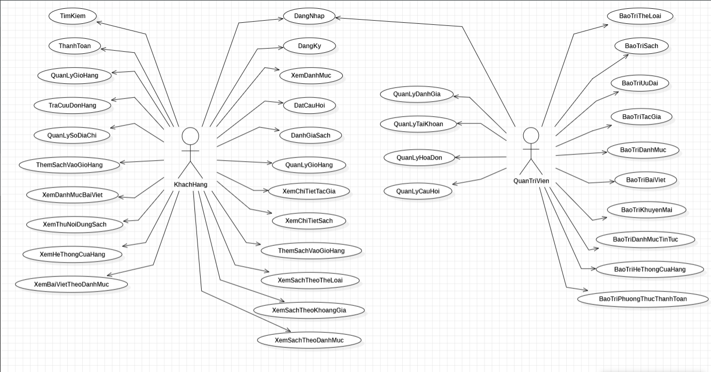

Hình 1.1 Biểu đồ use case

1.1.1 Các use case phần Front end

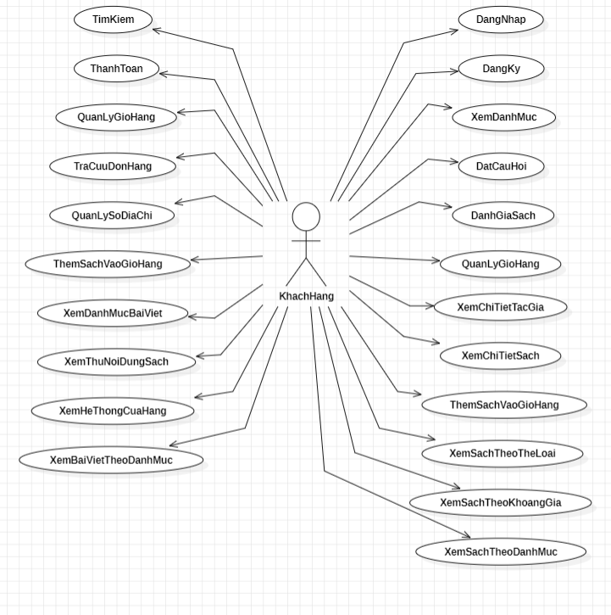

Hình 1.2 Biểu đồ use case phía Front end

* Mô tả vắn tắt các use case Front end:

- Tìm kiếm: Cho phép người dùng tìm kiếm sản phẩm, thông tin cụ thể nhanh chóng.

- Thanh toán: Cho phép người dùng thực hiện thanh toán cho các sản phẩm trong giỏ hàng, thông tin sẽ được lưu vào bảng HOA_DON.

- Quản lý giỏ hàng: Cho phép người dùng xem, cập nhật và xóa sản phẩm trong giỏ hàng. Thông tin được lấy từ bảng GIO_HANG và GIO_HANG_CHI_TIET

- Tra cứu đơn hàng: Cho phép người dùng tra cứu trạng thái và chi tiết các đơn hàng đã đặt, thông tin sẽ được lấy từ bảng HOA_DON.

- Quản lý sổ địa chỉ: Cho phép người dùng quản lý (thêm, sửa, xóa) các địa chỉ giao hàng của mình, thông tin được cập nhật trong bảng DIA_CHI.

- Thêm sách vào giỏ hàng: Cho phép người dùng thêm sách vào giỏ hàng.

- Xem danh mục bài viết: cho phép người dùng xem danh sách các danh mục bài viết.

- Xem thử nội dung sách: Cho phép người dùng xem thử một phần nội dung của sách. Hệ thống hiển thị nội dung xem thử trong bảng SACH.

- Xem hệ thống cửa hàng: Cho phép người dùng xem danh sách các cửa hàng thuộc hệ thống. Thông tin lấy từ bảng CUA_HANG.

- Xem bài viết theo danh mục: Cho phép người dùng xem các bài viết theo danh mục được phân loại. Hệ thống lấy thông tin danh mục từ bảng DANH_MUC.

- Đăng nhập: cho phép người dùng đăng nhập vào hệ thống với tư cách là người dùng hoặc quản trị viên để sử dụng website. Thông tin được lấy trong bảng NGUOI_DUNG

- Đăng kí: cho phép người dùng đăng kí tài khoản để để sử dụng website. Thông tin được lưu trong bảng NGUOI_DUNG

- Xem danh mục: cho phép người dùng xem danh sách các danh mục sản phẩm. Thông tin được lấy trong bảng DANH_MUC_SACH.

- Đặt câu hỏi: Cho phép người dùng đặt câu hỏi, thông tin được lưu vào bảng CAU_HOI.

- Đánh giá sách: Cho phép người dùng xem và viết đánh giá sách, thông tin sẽ được lưu vào bảng BAI_DANH_GIA.

- Quản lý giỏ hàng: Cho phép người dùng xem, cập nhật và xóa sản phẩm trong giỏ hàng. Thông tin được lấy từ bảng GIO_HANG và GIO_HANG_CHI_TIET

- Xem chi tiết sách: cho phép người dùng xem thông tin chi tiết cuốn sách. Thông tin được lấy trong bảng SACH.

- Thêm sách vào giỏ hàng: Cho phép người dùng thêm sách vào giỏ hàng.

- Xem sách theo thể loại: cho phép người dùng có thể xem danh sách các sách thuộc thể loại cụ thể mà họ quan tâm. Thông tin được lấy trong bảng THE_LOAI.

- Xem sách theo khoảng giá: cho phép người dùng có thể xem danh sách các sách thuộc các mức giá cụ thể mà họ quan tâm. Thông tin được lấy trong bảng SACH.

- Xem sách theo danh mục: cho phép người dùng có thể xem danh sách các sách thuộc danh mục cụ thể mà họ quan tâm. Thông tin được lấy trong bảng DANH_MUC_SACH.

### 1.1.2 Các use case phần Back end

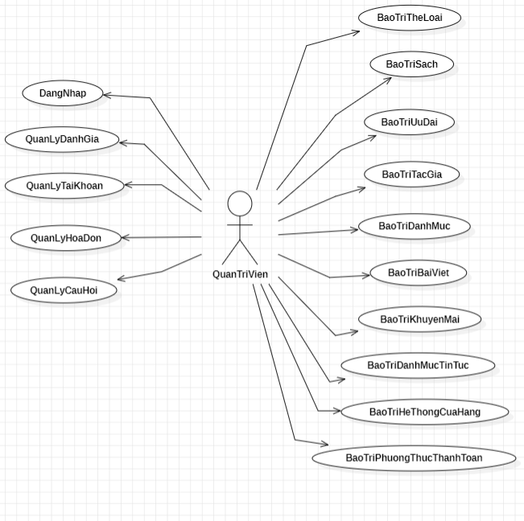

Hình 1.3 Biểu đồ use case phía Back end

* Mô tả vắn tắt use case Back end:

- Đăng nhập: cho phép người dùng đăng nhập vào hệ thống với tư cách là người dùng hoặc quản trị viên để sử dụng website. Thông tin được lấy trong bảng NGUOI_DUNG

- Quản lý đánh giá: cho phép người quản trị xem, xóa bài đánh giá trong bảng BAI_DANH_GIA.

- Quản lý tài khoản: cho phép người quản trị xem, thêm, xóa tài khoản trong bảng NGUOI_DUNG.

- Quản lý hóa đơn: cho phép quản trị viên xem, cập nhật và xử lý các hóa đơn đã phát hành trong bảng HOA_DON.

- Quản lý câu hỏi: cho phép người quản trị xem, xóa câu hỏi trong bảng CAU_HOI.

- Bảo trì thể loại: cho phép người quản trị xem, cập nhật, sửa, xóa thể loại trong bảng THE_LOAI.

- Bảo trì sách: cho phép người quản trị xem, thêm, sửa, xóa sách trong bảng SACH.

- Bảo trì thể ưu đãi: cho phép người quản trị xem, thêm, sửa, xóa ưu đãi trong bảng UU_DAI.

- Bảo trì tác giả: cho phép người quản trị xem, thêm, sửa, xóa thông tin tác giả trong bảng TAC_GIA.

- Bảo trì danh mục: cho phép người quản trị xem, thêm, sửa, xóa danh mục trong bảng DANH_MUC.

- Bảo trì bài viết: cho phép người quản trị xem, thêm, sửa, xóa bài viết trong bảng BAI_VIET.

- Bảo trì khuyến mãi: cho phép người quản trị xem, thêm, sửa, xóa loại khuyến mãi trong bảng KHUYEN_MAI.

- Bảo trì hệ thống cửa hàng: cho phép người quản trị xem, cập nhật, sửa, xóa thông tin cửa hàng trong bảng CUA_HANG

- Bảo trì phương thức thanh toán: cho phép người quản trị xem, thêm, sửa, xóa phương thức thanh toán trong bảng PHUONG_THUC_THANH_TOAN.

## 1.2 Mô tả use case

### 1.2.1 Mô tả use case Đặt câu hỏi (Phạm Thị Út Vân)

* **Luồng cơ bản:**
  + 1. Use case này bắt đầu khi người dùng kích vào nút “Đặt câu hỏi” ở trang chủ. Hệ thống hiển thị form gồm “Tên người dùng”, “Email”, “Số điện thoại”, “Địa chỉ” của người dùng lấy từ bảng NGUOI_DUNG (nếu người dùng đã đăng nhập) và phần nội dung để người dùng điền câu hỏi của mình.
    2. Người dùng nhập nội dung câu hỏi rồi nhấn nút "Gửi”, mã câu hỏi sẽ được tự sinh và nội dung câu hỏi sẽ được lưu vào bảng CAU_HOI trong cơ sở dữ liệu và hiển thị thông báo xác nhận đã nhận được câu hỏi. Use case kết thúc.
* **Dữ liệu liên quan:**

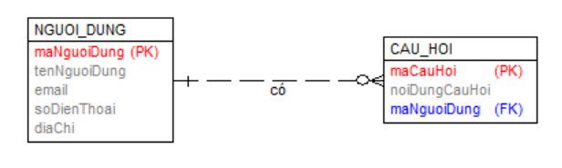

Hình 1.4 Dữ liệu liên quan của use case Đặt câu hỏi

### 1.2.2  Mô tả use case Đặt hàng (Phạm Thị Huyền Trang)

* **Luồng cơ bản :**

1) Người dùng nhấn vào nút “Giỏ hàng” trong trang chủ. Hệ thống sẽ lấy thông tin từ bảng GIO_HANG, GIO_HANG_CHI_TIET, SACH, NGUOI_DUNG và hiển thị lên màn hình gồm có tên sách, hình ảnh, giá, số lượng, thành tiền.

2) Khách hàng tích một, nhiều ô tương ứng với sản phẩm, sau đó nhấn vào nút “Mua hàng” trong giỏ hàng. Hệ thống hiển thị sẽ gửi thông báo xác nhận.

3) Khách hàng nhấn vào nút “Đặt hàng”. Hệ thống sẽ tạo mã hóa đơn mới và lưu thông tin gồm mã người dùng, mã đơn hàng vào bảng HOA_DON và mã sách, số lượng, mã hóa đơn vào bảng CHI_TIET_DON_HANG và thông báo đặt thành công.

Use case kết thúc.

* **Dữ liệu liên quan:**

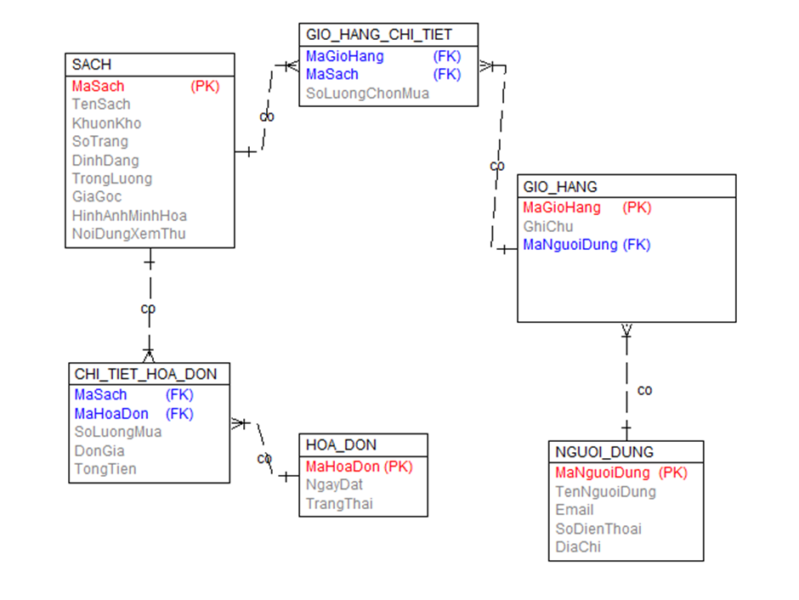

Hình 1.5 Dữ liệu liên quan của use case Đặt hàng

### 1.2.3 Mô tả use case Xem danh mục (Nguyễn Viết Tuấn)

* **Luồng cơ bản :**

1) Use case này bắt đầu khi người dùng kích vào bất kỳ tên nào trong danh mục sản phẩm. Hệ thống sẽ lấy thông tin chi tiết: Tên sách, hình ảnh minh hoạ, giá gốc từ bảng SACH , Giá khuyến mại từ bảng KHUYEN_MAI và hiển thị lên màn hình.

  Use case kết thúc.

* **Dữ liệu liên quan :**

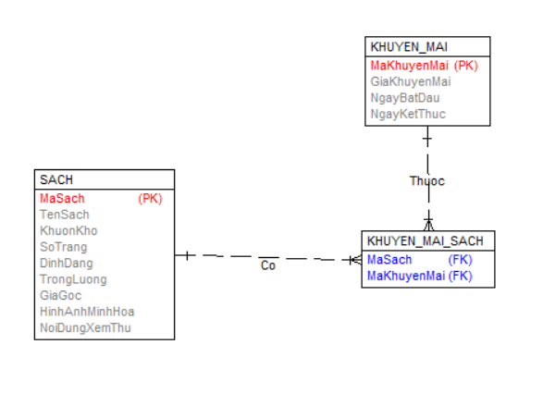

Hình 1.6 Dữ liệu liên quan của use case Xem danh mục

### 1.2.4 Mô tả use case Tra cứu đơn hàng (Đinh Văn Trung**)**

* **Luồng cơ bản**

1) Use case này bắt đầu khi người dùng kích vào nút “Tra cứu đơn hàng” ở Trang chủ. Hệ thống sẽ hiện lên màn hình danh sách tên các đơn hàng và ảnh minh họa mà người dùng đã mua từ bảng HOA_DON và hiện lên màn hình.

2) Người dùng kích chọn vào tên đơn hàng cần xem. Hệ thống sẽ lấy thông tin chi tiết của đơn hàng: Mã hóa đơn,số lượng mua, ngày đặt, trạng thái, phương thức thanh toán, tổng tiền từ bảng HOA_DON, tên sản phẩm, hình ảnh từ bảng SACH, tên người nhận, số điện thoại, địa chỉ từ bảng NGUOI_DUNG từ cơ sở dữ liệu và hiển thị đơn hàng mà bạn đã mua trên website lên màn hình.

Use case kết thúc.

* **Dữ liệu liên quan:**

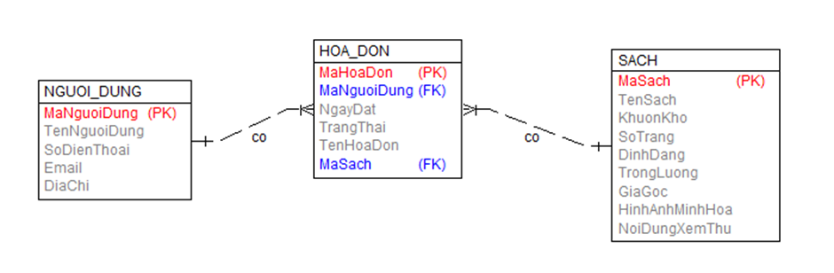

Hình 1.7 Dữ liệu liên quan của use case Tra cứu đơn hàng

### 1.2.5 Mô tả use case Xem chi tiết sách (Trần Sơn Tùng)

* **Luồng cơ bản**

1) Use case này bắt đầu khi khách hàng ấn vào bất kì sản phẩm sách nào xuất hiện trên trang chủ. Hệ thống sẽ lấy thông tin của sách đó bao gồm: mã sách, tên sách, số trang, định dạng, trọng lượng, giá bán, thể loại,.. từ bảng SACH để hiện thị ra màn hình.

Use case kết thúc.

* **Dữ liệu liên quan**

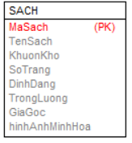

Hình 1.8 Dữ liệu liên quan của use case Xem chi tiết sách

### 1.2.6 Mô tả use case Quản lý hóa đơn (Phạm Thị Út Vân)

* **Luồng cơ bản**

1. Use case này bắt đầu khi quản trị viên kích vào nút “Quản lý hóa đơn” từ menu quản trị. Hệ thống sẽ hiển thị danh sách tất cả các hóa đơn từ bảng HOA_DON và trạng thái của chúng (đã thanh toán, chưa thanh toán, đã hủy).
2. Xem chi tiết hóa đơn:
   1. Quản trị viên chọn một hóa đơn cụ thể để xem chi tiết và kích vào nút “Xem”.
   2. Hệ thống sẽ lấy thông tin từ bảng CHI_TIET_HOA_DON, HOA_DON, SACH và hiển thị lên màn hình các thông tin chi tiết của hóa đơn bao gồm: mã hóa đơn, mã sách, số lượng mua, đơn giá, tổng tiền.
3. Sửa thông tin hóa đơn:
   1. Quản trị viên chọn hóa đơn cần sửa và kích vào nút “Sửa” trên mỗi dòng hóa đơn. Hệ thống sẽ lấy thông tin cũ của hóa đơn được chọn từ bảng HOA_DON bao gồm: mã hóa đơn, ngày đặt, trạng thái và hiển thị lên màn hình form sửa hóa đơn.
   2. Quản trị viên sửa trạng thái của hóa đơn và kích vào nút “Cập nhật” để lưu thay đổi. Hệ thống sẽ cập nhật lại trạng thái mới của hóa đơn trong bảng HOA_DON và hiển thị danh sách các hóa đơn đã cập nhật.

Use case kết thúc.

* **Dữ liệu liên quan**

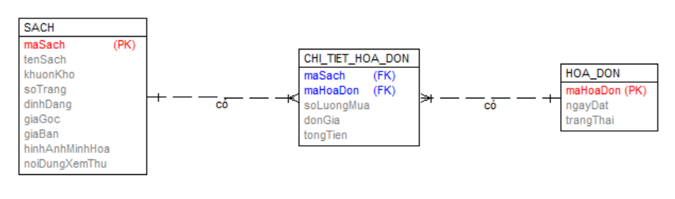

Hình 1.9 Dữ liệu liên quan của use case Quản lý hóa đơn

### 1.2.7 Mô tả use case Bảo trì danh mục tin tức (Phạm Thị Huyền Trang)

* **Luồng cơ bản:**

1) Use case này bắt đầu khi người quản trị kích vào nút “Danh mục tin tức” trên menu quản trị. Hệ thống lấy thông tin chi tiết của các Danh mục tin tức gồm: Mã danh mục tin tức, tên danh mục tin tức từ bảng DANH_MUC_TIN_TUC trong cơ sở dữ liệu và hiển thị danh sách các thể loại lên màn hình.

2) Thêm danh mục tin tức :

a. Người quản trị kích vào nút “Thêm mới” trên cửa sổ danh sách danh mục tin tức. Hệ thống hiển thị màn hình yêu cầu nhập thông tin chi tiết cho danh mục tin tức gồm: tên danh mục tin tức.

b. Người quản trị nhập thông tin cho danh mục tin tức mới và kích vào nút “Thêm mới”. Hệ thống sẽ tự động sinh một mã danh mục tin tức và tạo một danh mục tin tức mới trong bảng DANH_MUC_TIN_TUC và hiển thị danh sách các danh mục đã được cập nhật.

3) Sửa danh mục tin tức :

a. Người quản trị kích vào nút “Sửa” trên dòng danh mục tin tức. Hệ thống sẽ lấy thông tin cũ của danh mục tin tức được chọn gồm: mã danh mục tin tức, tên danh mục tin tức .

b. Người quản trị sửa các thông tin của danh mục tin tức gồm: tên danh mục tin tức và kích vào nút “Cập nhật”. Hệ thống sẽ cập nhật thông tin vào trong bảng DANH_MUC_TIN_TUC và hiển thị danh sách danh mục tin tức đã cập nhật.

4) Xóa danh mục tin tức:

a. Người quản trị kích vào nút “Xóa” trên một dòng danh mục tin tức. Hệ thống sẽ hiển thị một màn hình yêu cầu xác nhận xóa.

b. Người quản trị kích vào nút “Đồng ý”. Hệ thống sẽ xóa danh mục tin tức khỏi bảng DANH_MUC_TIN_TUC và hiển thị danh sách các danh mục tin tức đã cập nhật.

Use case kết thúc.

* **Dữ liệu liên quan:**

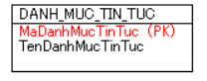

Hình 1.10 Dữ liệu liên quan của use case Bảo trì danh mục tin tức

### 1.2.8 Mô tả use case Bảo trì danh mục (Nguyễn Viết Tuấn)

* **Luồng cơ bản:**

1) Use case này bắt đầu khi người quản trị kích vào nút "Danh mục" trên menu quản trị. Hệ thống sẽ lấy thông tin chi tiết về danh mục gồm: mã danh mục sách, tên danh mục sách, mã thể loại trong bảng DANH_MUC_SACH và hiển thị danh sách lên màn hình.

2) Thêm danh mục:

a. Người quản trị kích vào nút "Thêm mới". Hệ thống hiển thị màn hình yêu cầu nhập thông tin chi tiết cho danh mục gồm mã danh mục sách, tên danh mục sách, mã thể loại.

b. Người quản trị nhập thông tin của mã danh mục sách, tên danh mục sách, mã thể loại và kích nút "Tạo". Hệ thống sinh một mã danh mục sách mới, tạo một danh mục sách trong bảng DANH_MUC_SACH và hiển thị danh sách các danh mục đã được cập nhật.

3) Sửa danh mục:

a. Người quản trị kích vào nút "Sửa" trên một dòng danh mục. Hệ thống sẽ hiển thị thông tin cũ của danh mục được chọn gồm: mã danh mục sách, tên danh mục sách, mã thể loại trong bảng DANH_MUC_SACH và hiển thị danh sách lên màn hình.

b. Người quản trị nhập thông tin mới cho mã danh mục sách, tên danh mục sách, mã thể loại và kích nút "Cập nhật". Hệ thống sẽ sửa thông tin của danh mục được chọn trong bảng DANH_MUC_SACH và hiển thị danh sách danh mục đã được cập nhật.

4) Xóa danh mục:

a. Người quản trị kích vào nút "Xóa" trên một dòng danh mục. Hệ thống hiển thị một màn hình yêu cầu xác nhận xóa.

b. Người quản trị kích vào nút "Đồng ý". Hệ thống sẽ xóa danh mục được chọn khỏi bảng DANH_MỤC_SACH và hiển thị danh sách các danh mục đã cập nhật.

Use Case kết thúc.

* **Dữ liệu liên quan:**

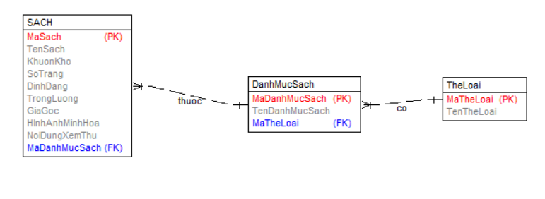

Hình 1.11 Dữ liệu liên quan của use case Bảo trì danh mục

### 1.2.9  Mô tả use case Bảo trì thể loại (Đinh Văn Trung)

* **Luồng cơ bản**

1) Use case này bắt đầu khi người quản trị kích vào nút “Thể loại” trên menu quản trị. Hệ thống lấy thông tin chi tiết của các Thể loại gồm: Mã thể loại, tên thể loại từ bảng THE_LOAI trong cơ sở dữ liệu và hiển thị danh sách các thể loại lên màn hình.

2) Thêm thể loại:

a. Người quản trị kích vào nút “Thêm mới” trên cửa sổ danh sách thể loại. Hệ thống hiển thị màn hình yêu cầu nhập thông tin chi tiết cho thể loại gồm: mã thể loại , tên thể loại.

b. Người quản trị nhập thông tin của thể loại đó như: mã thể loại ,tên thể loại và kích vào nút “Thêm mới”. Hệ thống sẽ sinh ra một thể loại mới, tạo 1 thể loại trong bảng THE_LOAI và hiển thị danh sách các thể loại đã được cập nhật.

3) Sửa thể loại:

a. Người quản trị kích vào nút “Sửa” trên dòng thể loại. Hệ thống sẽ lấy thông tin cũ của thể loại được chọn gồm: mã thể loại, tên thể loại từ bảng THE_LOAI và hiển thị danh sách các thể loại lên màn hình.

b. Người quản trị nhập thông tin mới cho mã thể loại, tên thể loại và kích vào nút “Cập nhật”. Hệ thống sẽ sửa thông tin của thể loại được chọn trong bảng THE_LOAI và hiển thị danh sách thể loại đã cập nhật.

4) Xóa thể loại:

a. Người quản trị kích vào nút “Xóa” trên một dòng thể loại. Hệ thống sẽ hiển thị một màn hình yêu cầu xác nhận xóa.

b. Người quản trị kích vào nút “Đồng ý”. Hệ thống sẽ xóa thể loại được chọn khỏi bảng THE_LOAI và hiển thị danh sách các thể loại đã cập nhật.

Use case kết thúc.

* **Dữ liệu liên quan:**

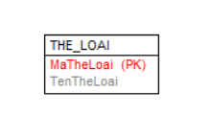

Hình 1.12 Dữ liệu liên quan của use case Bảo trì thể loại

### 1.2.10 Mô tả use case Bảo trì tác giả (Trần Sơn Tùng)

* **Luồng cơ bản**

1. Use case này bắt đầu khi người quản trị kích vào nút “Bảo trì tác giả” trên menu quản trị. Hệ thống lấy thông tin chi tiết của các tác giả gồm: mã tác giả, tên tác giả, tiểu sử, sách đã xuất bản từ bảng TAC_GIA trong cơ sở dữ liệu và hiển thị danh sách các tác giả lên màn hình.
2. Thêm tác giả :
3. Người quản trị kích vào nút “Thêm tác giả” trên danh sách tác giả. Hệ thống hiển thị màn hình yêu cầu nhập thông tin chi tiết của tác giả mới.
4. Người quản trị nhập thông tin của tác giả như tên tác giả, tiểu sử, các tác sách đã xuất bản rồi ấn nút “Thêm”. Hệ thống sẽ sinh một mã tác giả và các thông tin liên quan được đưa vào bảng TAC_GIA và hiển thị danh sách tác giả đã được cập nhật.
5. Sửa tác giả :
6. Người quản trị kích vào nút “Sửa” trên một thông tin tác giả. Hệ thống sẽ lấy thông tin của tác được chọn gồm: mã tác giả, tên tác giả, tiểu sử, các sách đã xuất bản từ bảng TAC_GIA và hiển thị lên màn hình.
7. Người quản trị nhập thông tin như tên tác giả, tiểu sử, các sách đã xuất bản cần sửa và kích vào nút “Cập nhật”. Hệ thống sẽ sửa thông tin của tác giả được chọn và hiển thị danh sách tác giả đã cập nhật.
8. Xóa tác giả :
9. Người quản trị chọn một tác giả và kích nút “Xóa”. Hệ thống sẽ hiển thị một màn hình yêu cầu xác nhận xóa.
10. Người quản trị kích vào nút “Đồng ý”. Hệ thống sẽ xóa tác giả được chọn khỏi bảng TAC_GIA và hiển thị danh sách các tác giả đã cập nhật.
11. Người quản trị thoát khỏi menu bảo trì. Use case kết thúc.

* **Dữ liệu liên quan:**

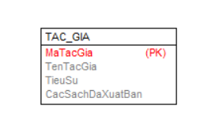

Hình 1.13 Dữ liệu liên quan của use case Bảo trì tác giả

# Chương 2: Phân tích use case

## 2.1 Phân tích các use case

### 2.1.1 Phân tích use case Đặt câu hỏi (Phạm Thị Út Vân)

2.1.1.1 Biểu đồ trình tự

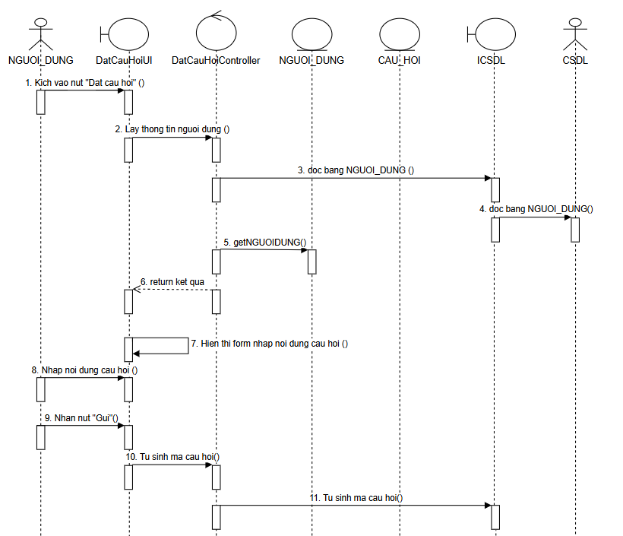

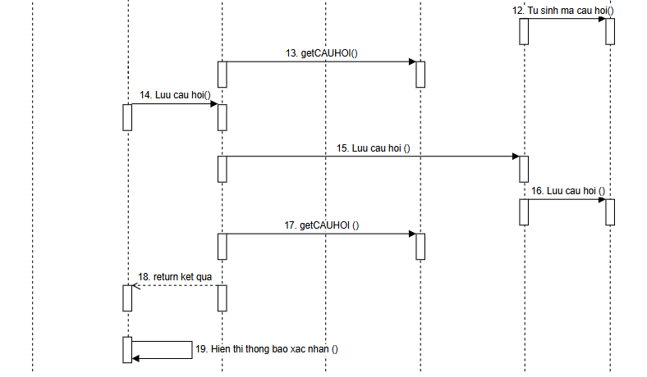

2.1.1.2 Biểu đồ lớp phân tích

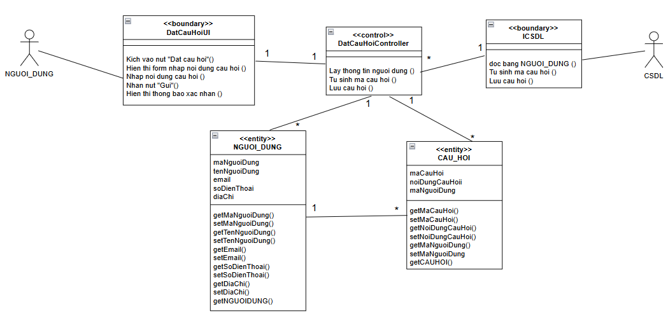

### 2.1.2 Phân tích use case Đặt hàng(Phạm Thị Huyền Trang)

#### 2.1.2.1 Biểu đồ trình tự

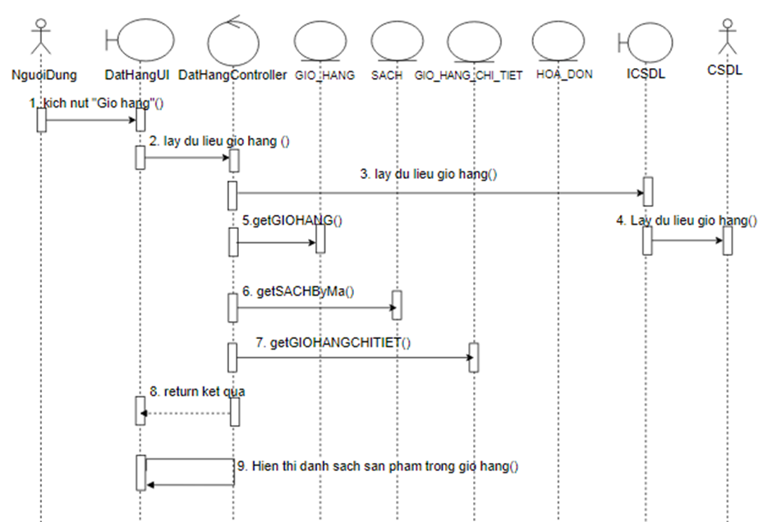

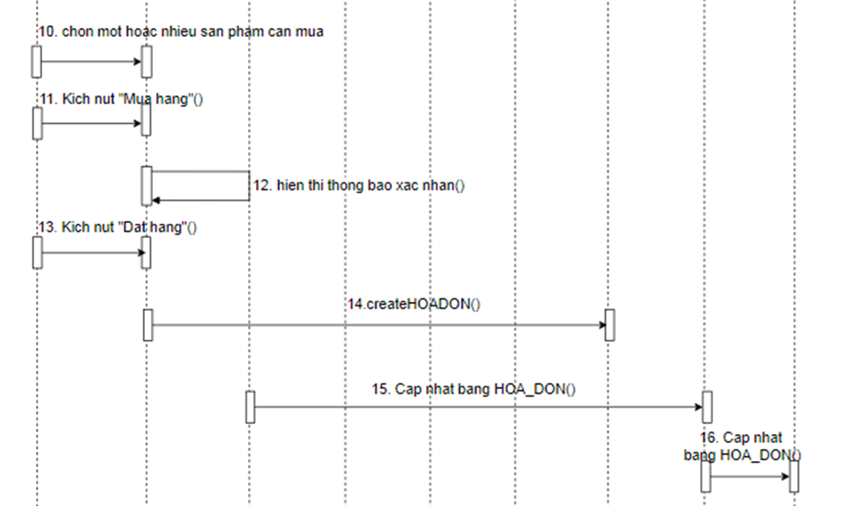

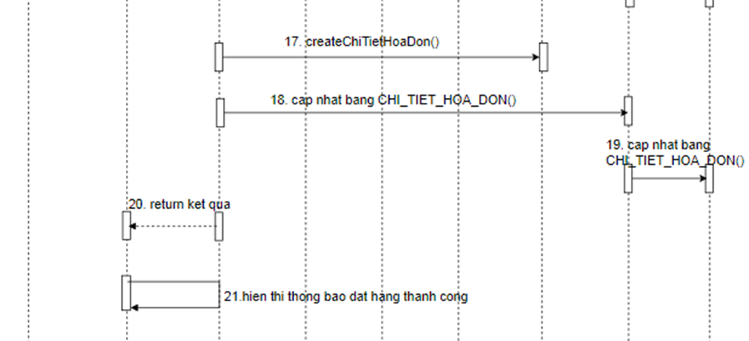

2.1.2.2 Biểu đồ lớp phân tích

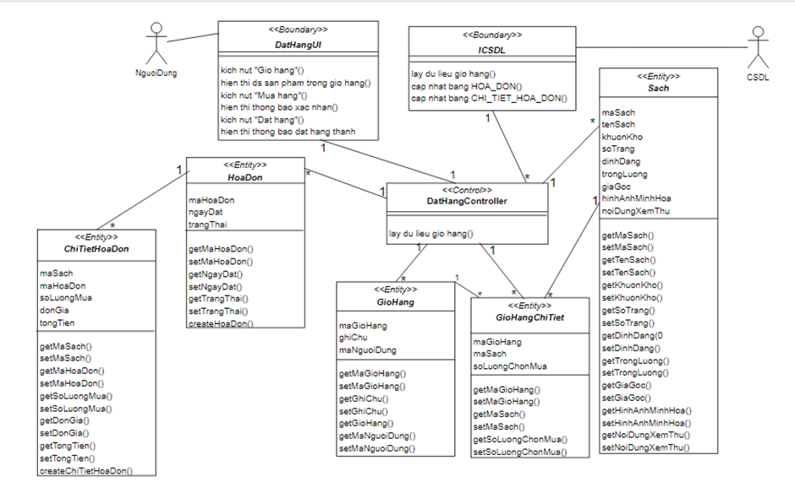

### 2.1.3 Phân tích use case Xem danh mục (Nguyễn Viết Tuấn)

2.1.3.1 Biểu đồ trình tự

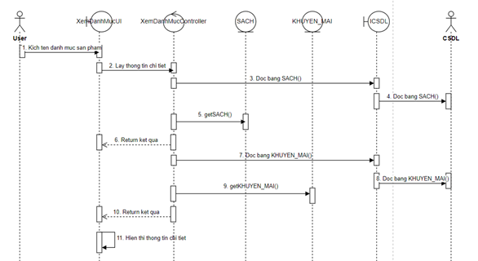

2.1.3.2 Biểu đồ lớp phân tích

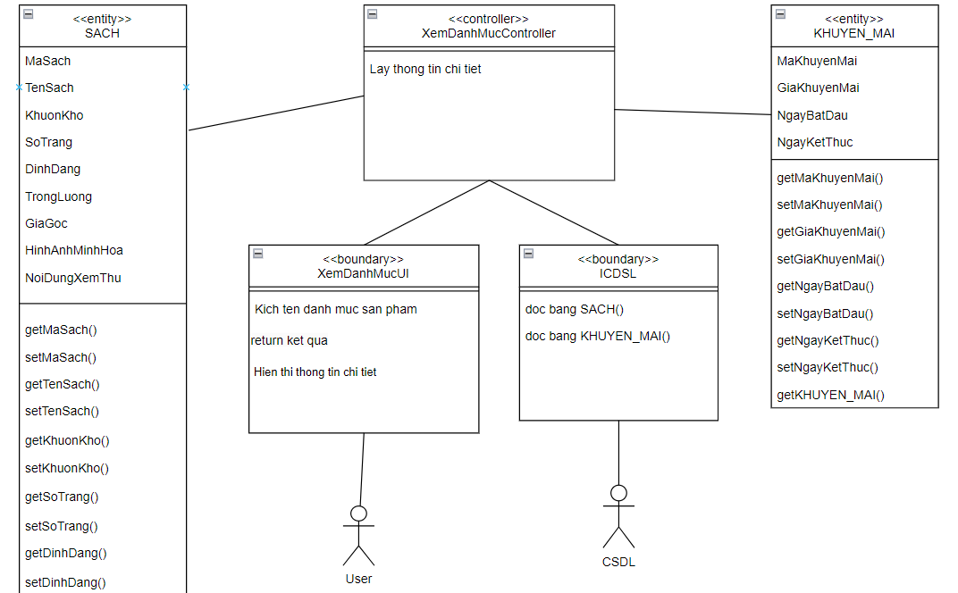

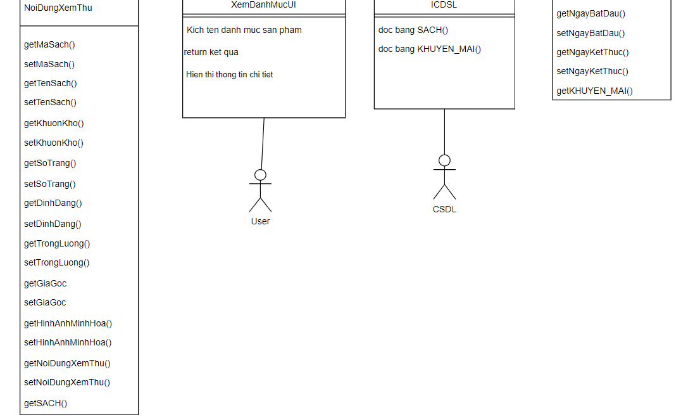

### 2.1.4 Phân tích use case Tra cứu đơn hàng (Đinh Văn Trung)

2.1.4.1. Biểu đồ trình tự

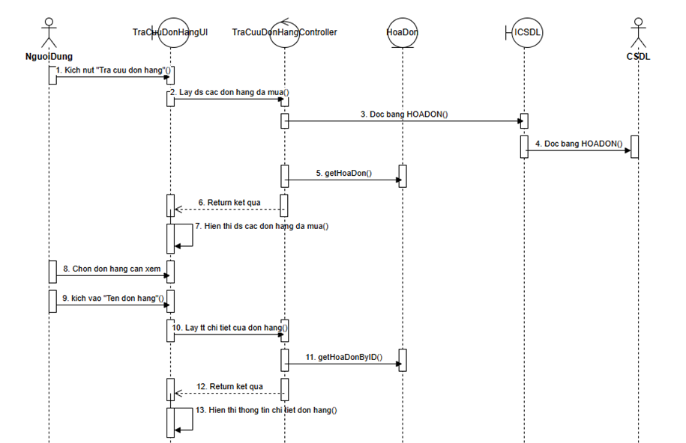

2.1.4.2. Biểu đồ lớp phân tích

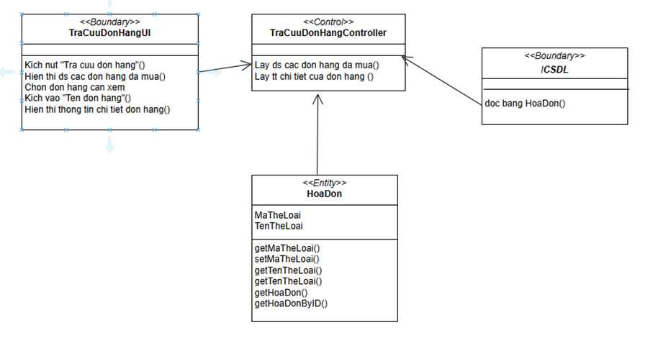

### 2.1.5 Phân tích use case Xem chi tiết sách (Trần Sơn Tùng)

2.1.5.1. Biểu đồ trình tự

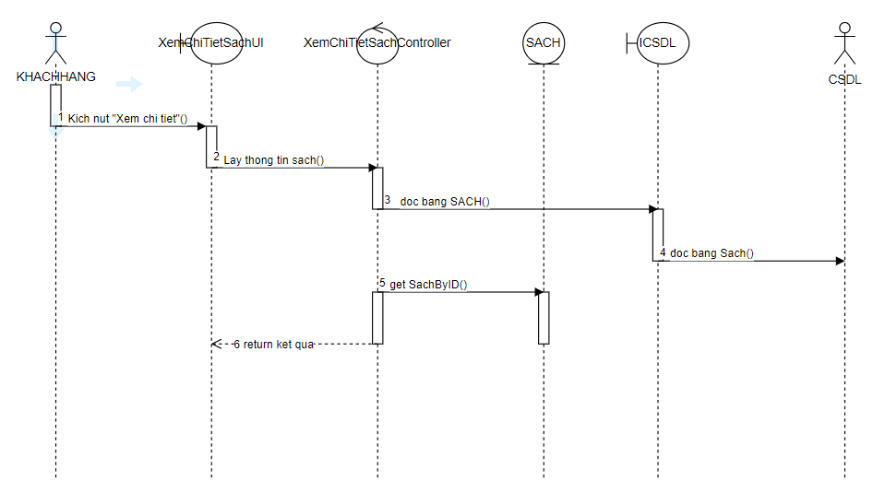

2.1.5.2. Biểu đồ lớp phân tích

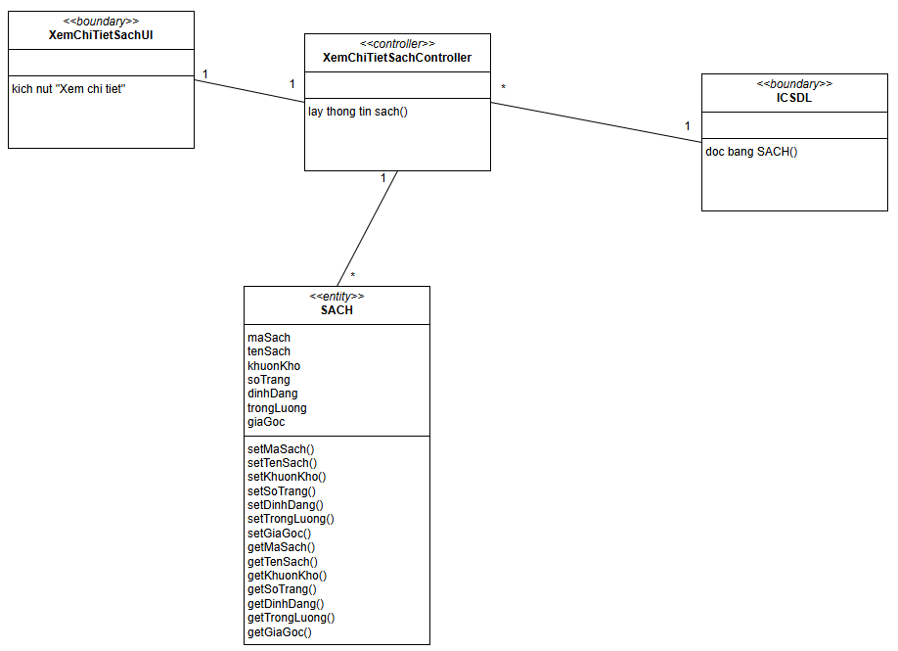

### 2.1.6 Phân tích use case Quản lý hóa đơn (Phạm Thị Út Vân)

2.1.6.1 Biểu đồ trình tự

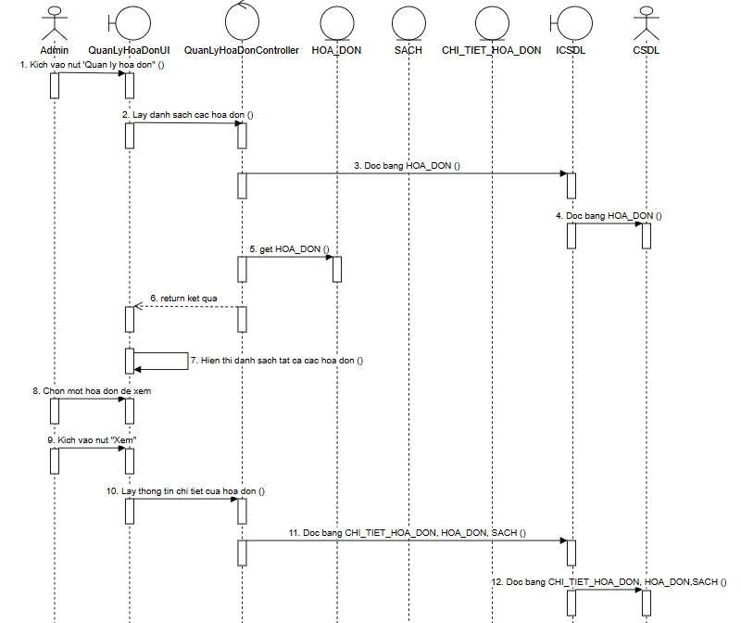

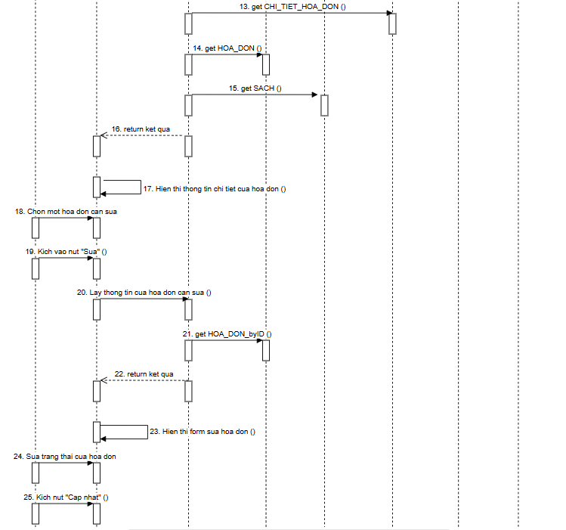

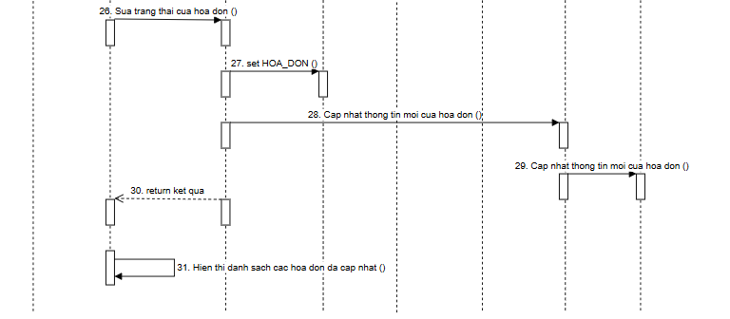

2.1.6.2 Biểu đồ lớp phân tích

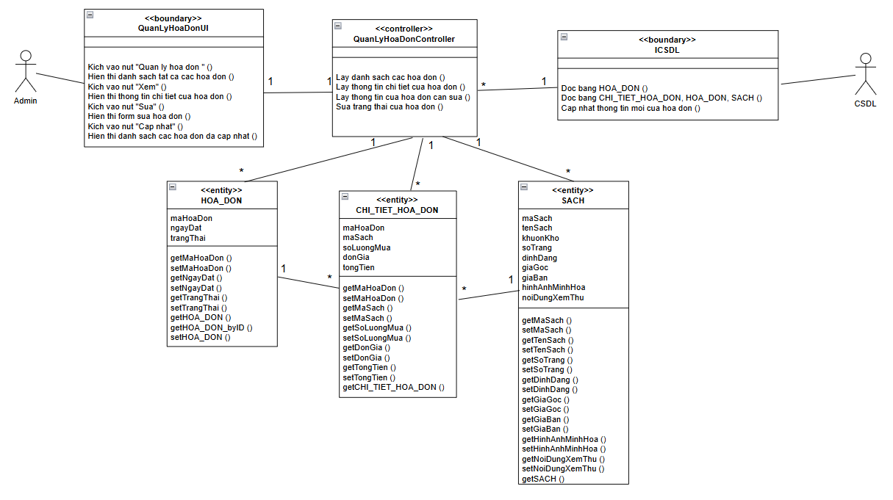

### 2.1.7 Phân tích use case Bảo trì danh mục tin tức (Phạm Thị Huyền Trang)

#### 2.1.7.1 Biểu đồ trình tự

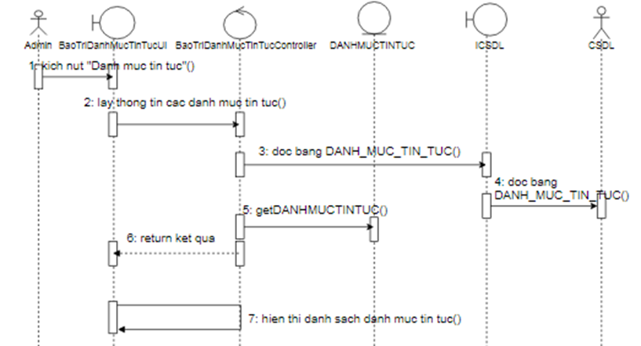

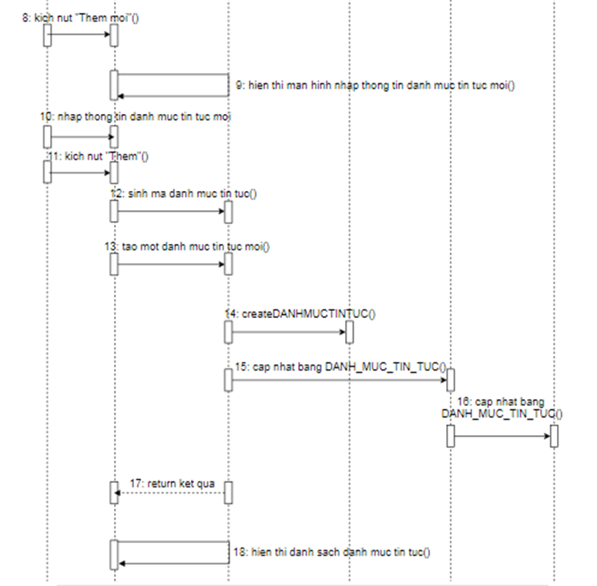

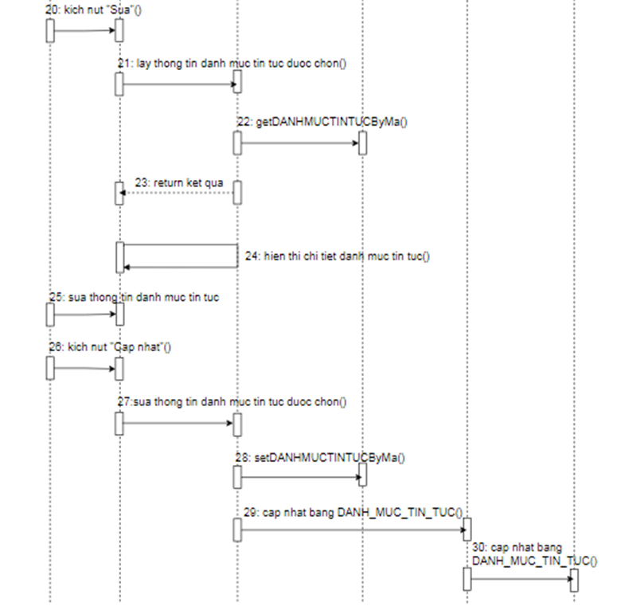

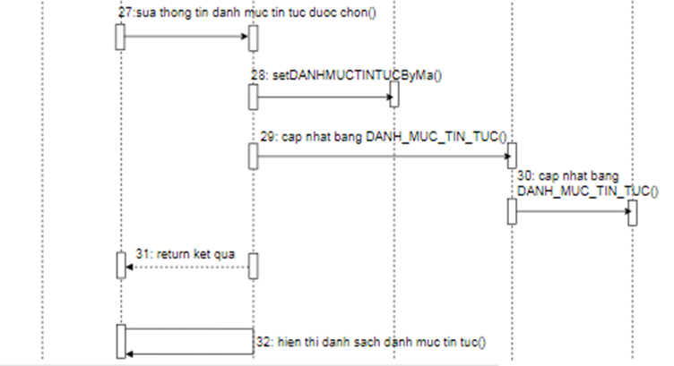

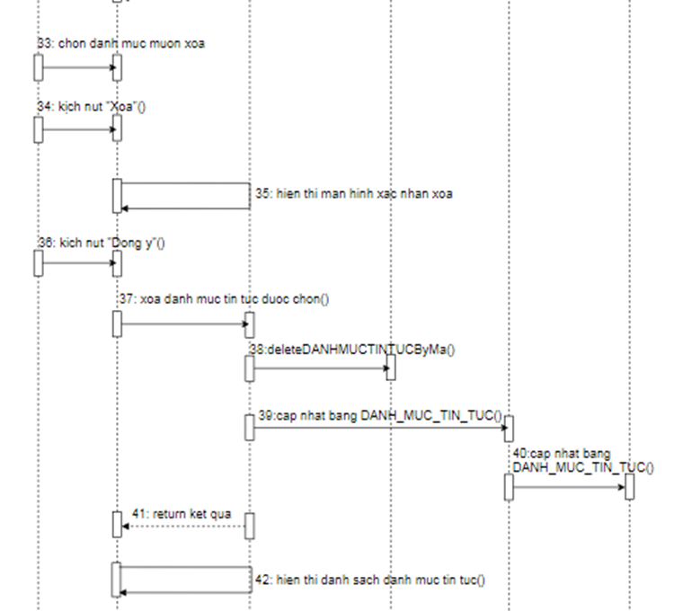

#### 2.1.7.2 Biểu đồ lớp phân tích

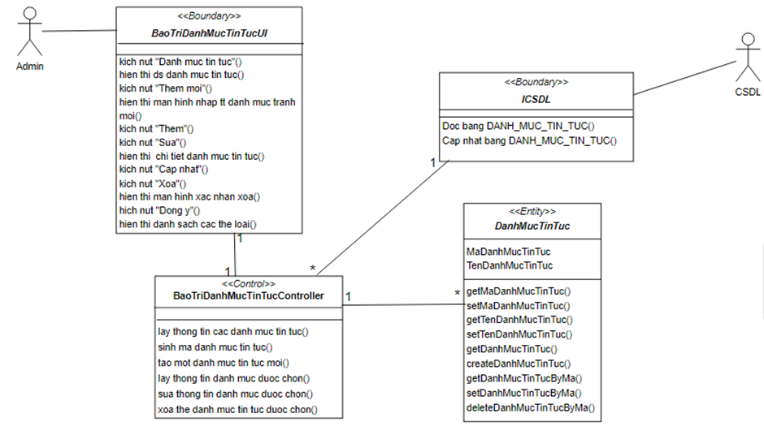

### 2.1.8 Phân tích use case Bảo trì danh mục(Nguyễn Viết Tuấn)

2.1.8.1 Biểu đồ trình tự

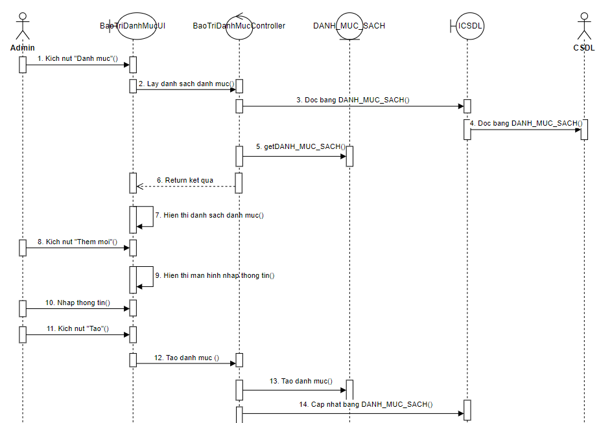

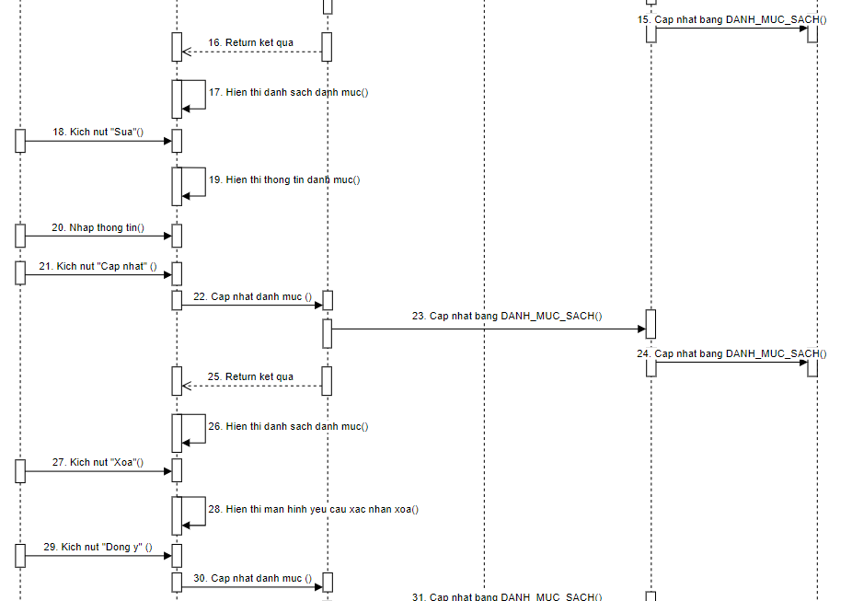

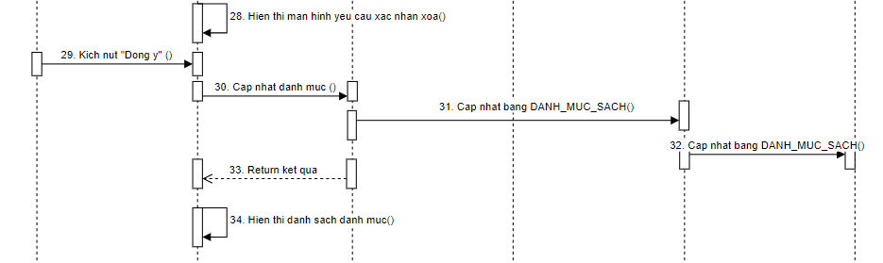

2.1.8.2 Biểu đồ lớp phân tích

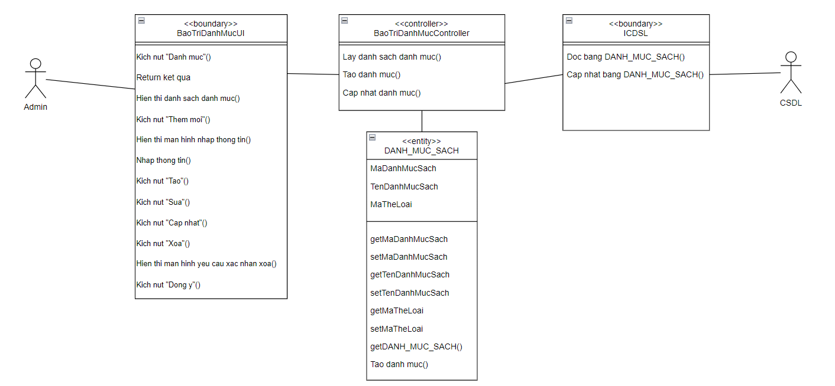

### 2.1.9 Phân tích use case Quản lý thể loại (Đinh Văn Trung)

2.1.9.1. Biểu đồ trình tự

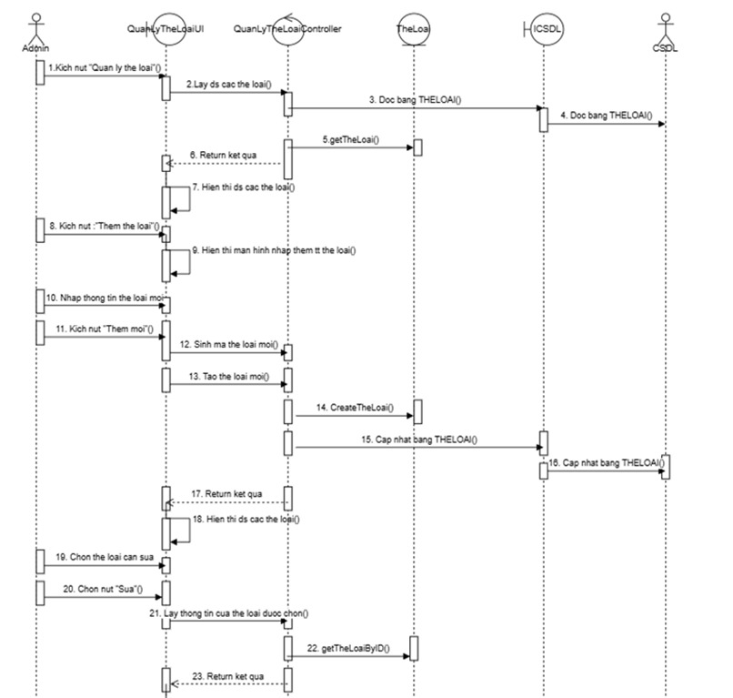

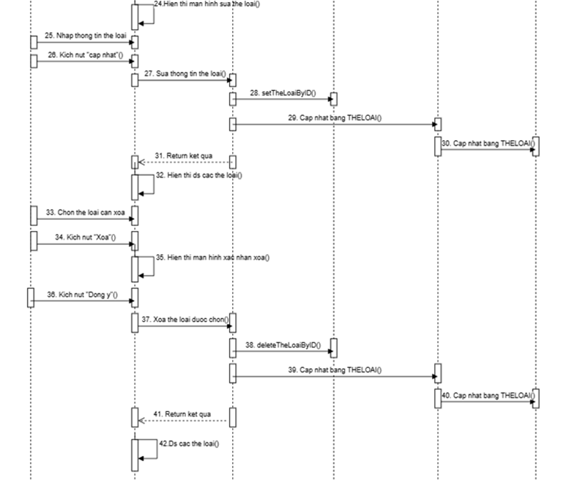

2.1.9.2. Biểu đồ lớp phân tích

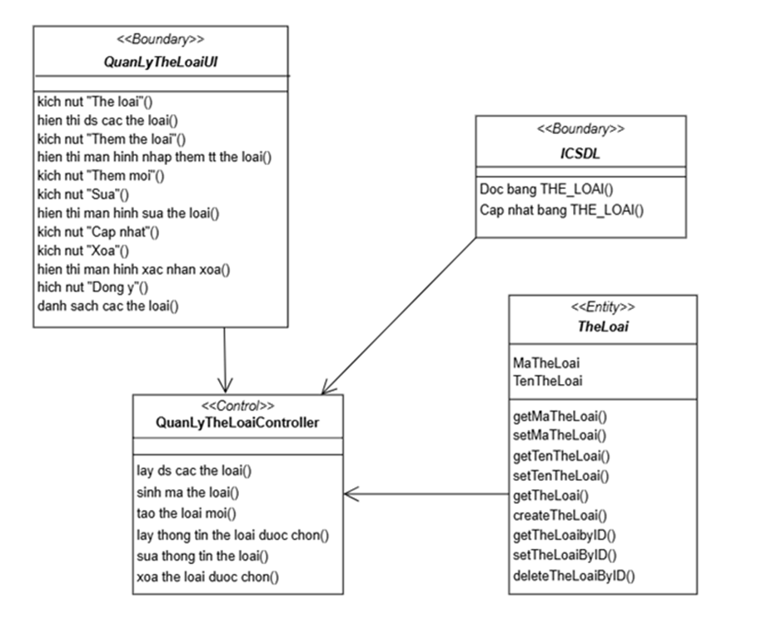

### 2.1.10. Phân tích use case Bảo trì tác giả (Trần Sơn Tùng)

2.1.10.1. Biểu đồ trình tự

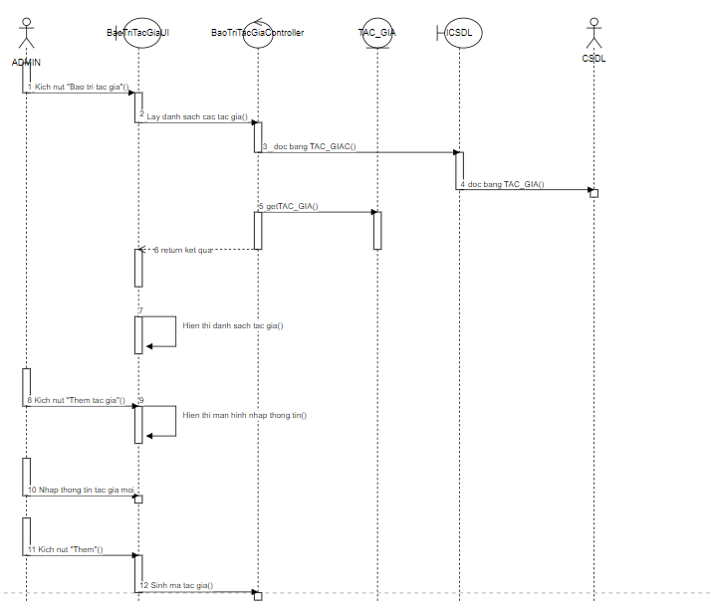

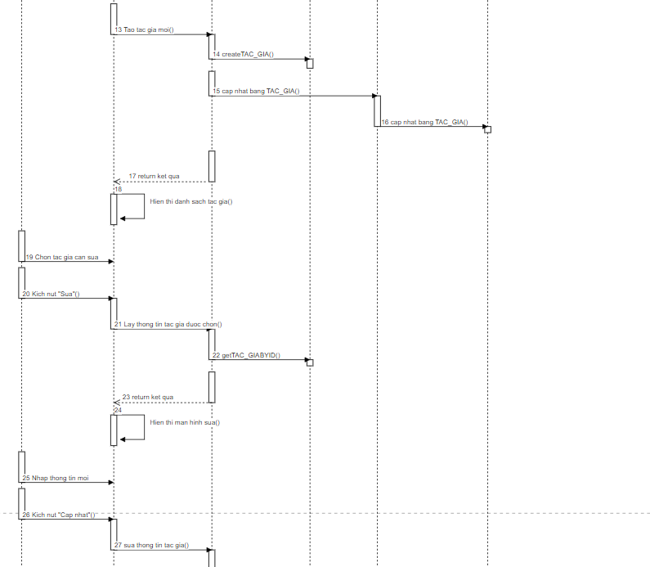

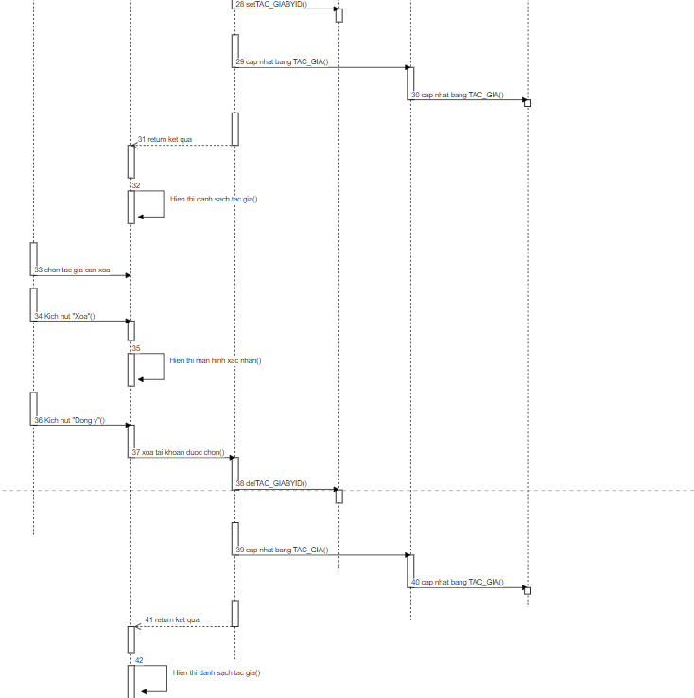

2.1.10.2 Biểu đồ lớp phân tích

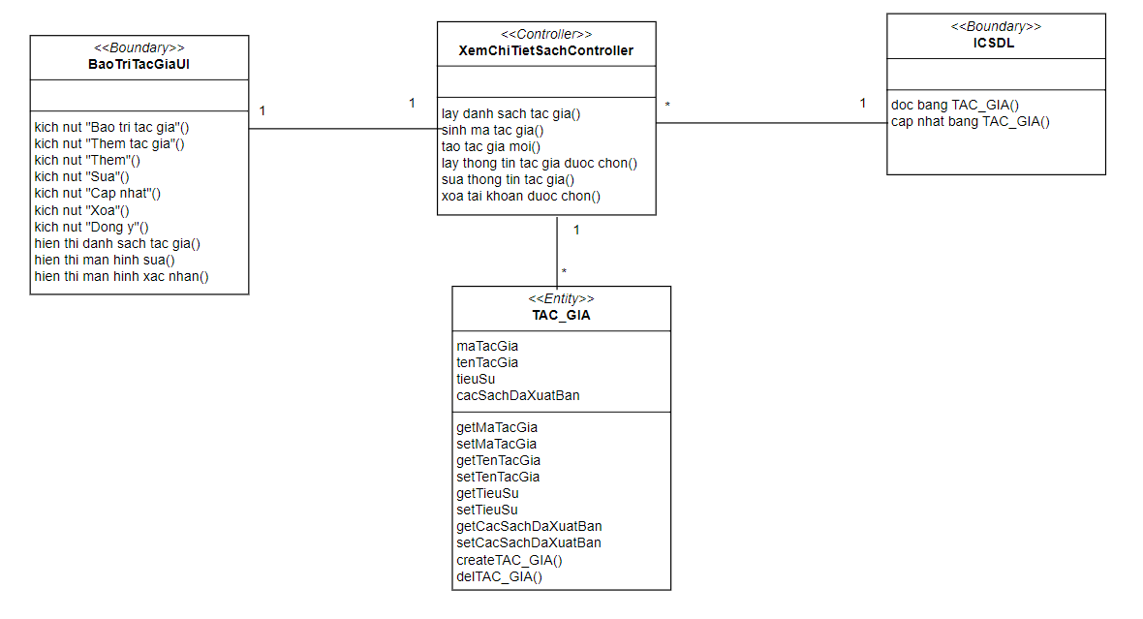

## 2.2 Các biểu đồ tổng hợp

### 2.2.1 Biểu đồ các lớp Entity của hệ thống

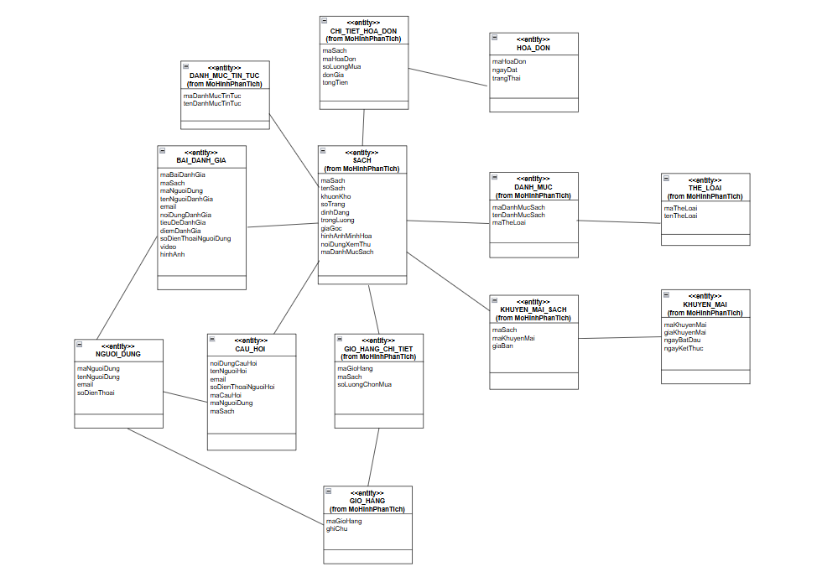

Hình 2.1 Biểu đồ các lớp Entity của hệ thống

### 2.2.2 Biểu đồ các lớp phân tích của hệ thống

#### 2.2.2.1 Biểu đồ các lớp phân tích của nhóm use case chính

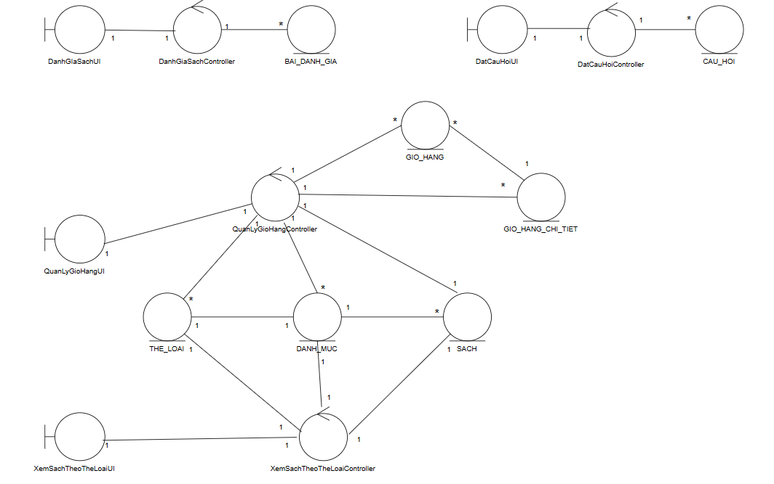

Hình 2.2 Biểu đồ các lớp phân tích của nhóm use case chính

#### 2.2.2.2 Biểu đồ các lớp phân tích của nhóm use case thứ cấp

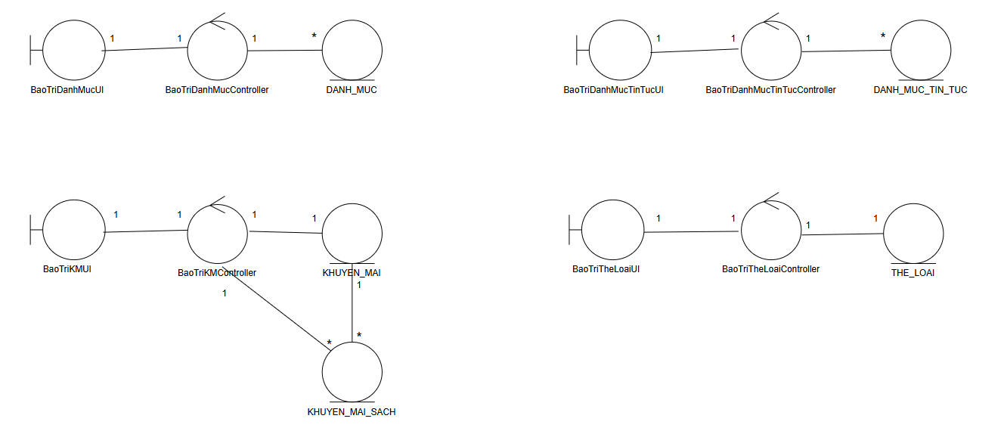

Hình 2.3 Biểu đồ các lớp phân tích của nhóm use case thứ cấp

# Chương 3: Thiết kế giao diện

## 3.1 Thiết kế giao diện cho các use case

### 3.1.1 Giao diện use case Đặt câu hỏi (Phạm Thị Út Vân)

#### 3.1.1.1 Hình dung màn hình

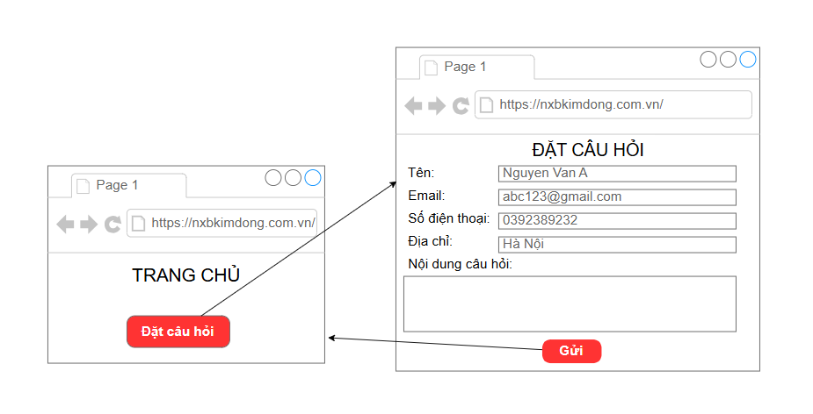

Hình 3.1 Hình dung màn hình của use case Đặt câu hỏi

#### 3.1.1.2 Biểu đồ lớp màn hình

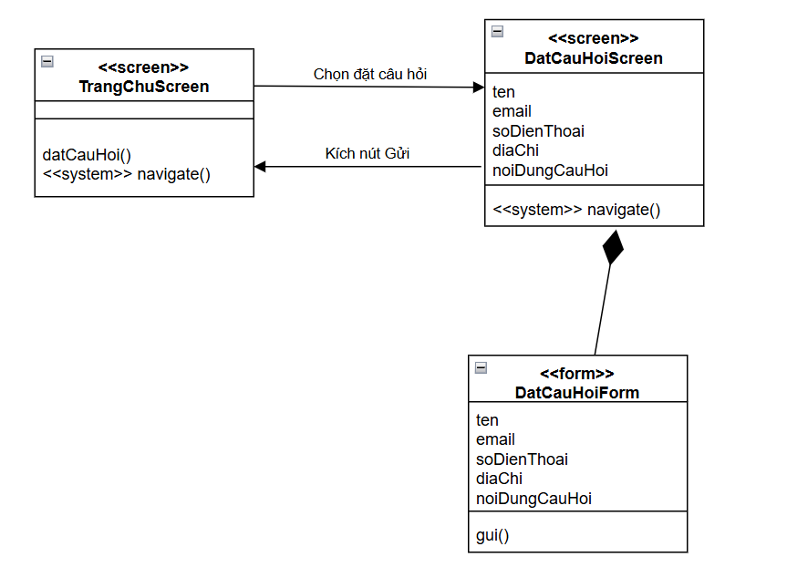

#### 3.1.1.3 Biểu đồ cộng tác màn hình

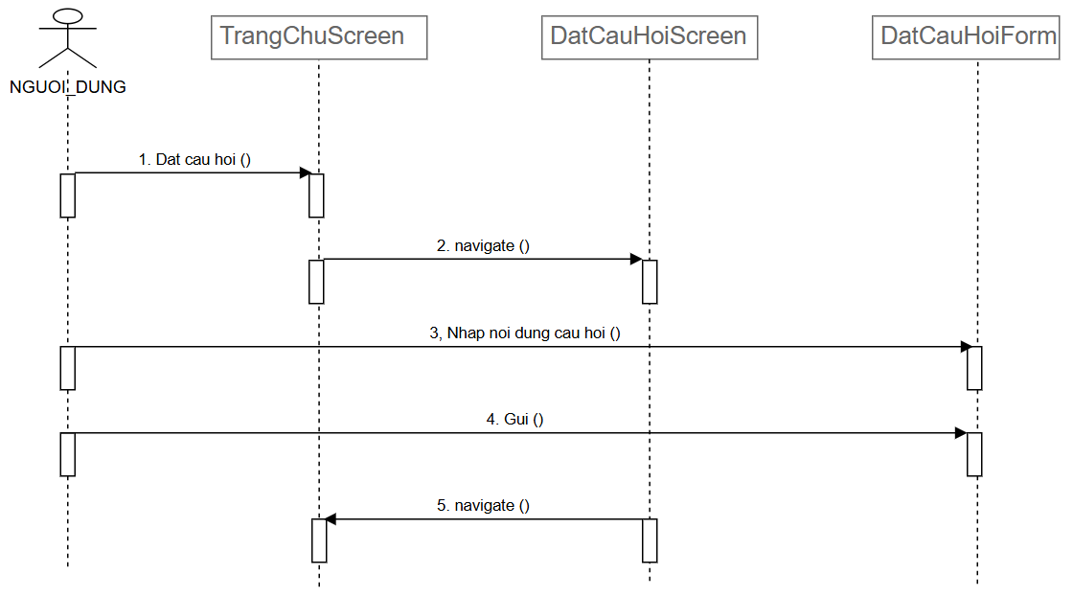

### 3.1.2 Giao diện use case Đặt hàng (Phạm Thị Huyền Trang)

#### 3.1.2.1 Hình dung màn hình

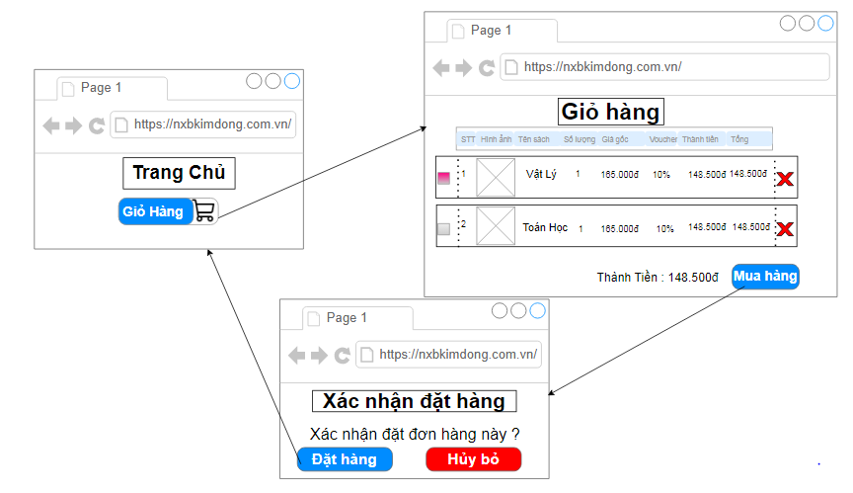

Hình 3.2 Hình dung màn hình của use case Đặt hàng

#### 3.1.2.2 Biểu đồ lớp màn hình

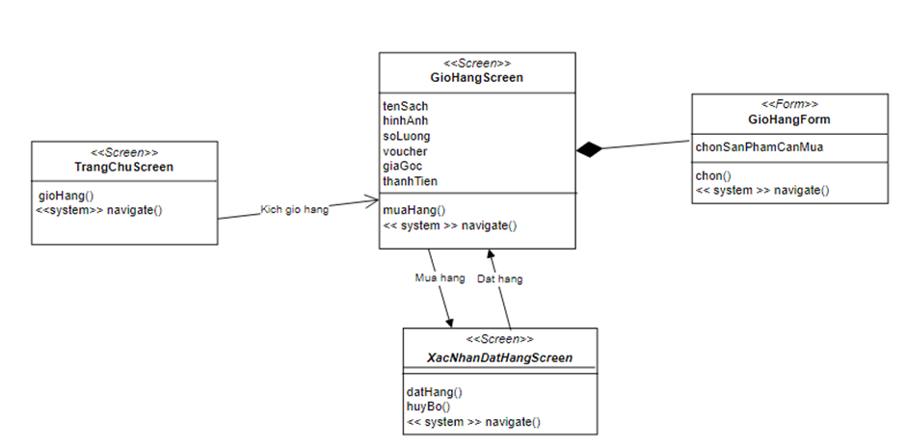

#### 3.1.2.3 Biểu cộng tác của màn hình

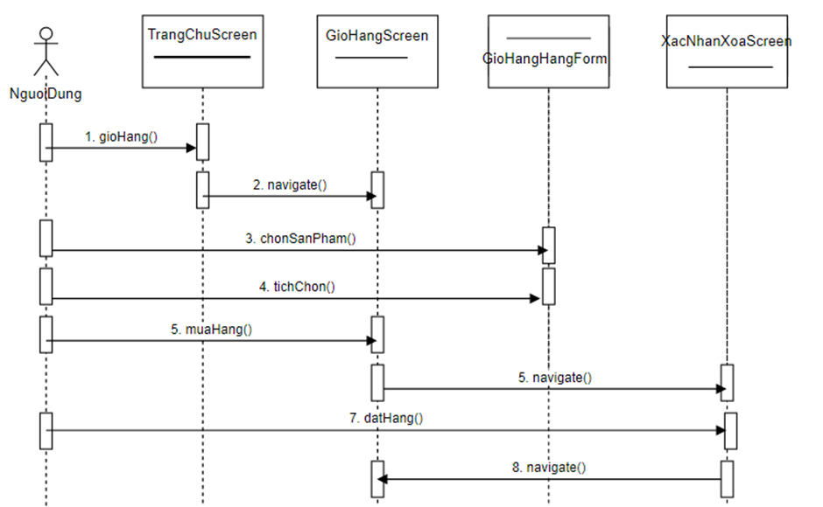

### 3.1.3 Giao diện use case Xem danh mục(Nguyễn Viết Tuấn)

#### 3.1.3.1 Hình dung màn hình

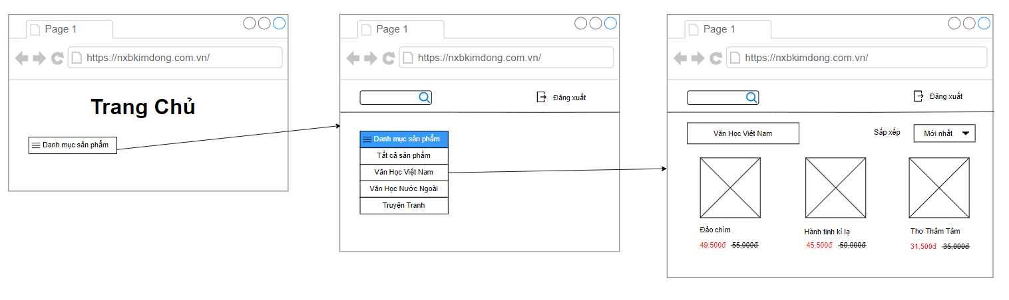

Hình 3.3 Hình dung màn hình của use case Xem danh mục

#### 3.1.3.2 Biểu đồ lớp màn hình

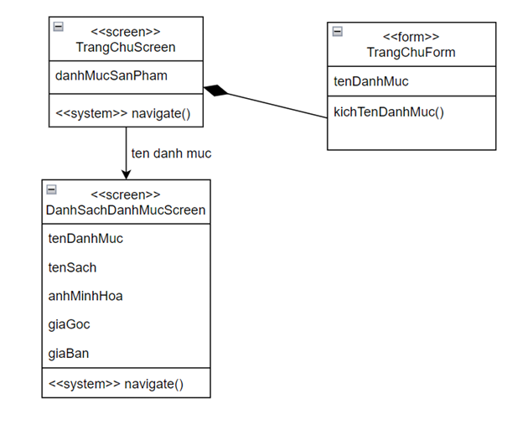

#### 3.1.3.3 Biểu cộng tác của màn hình

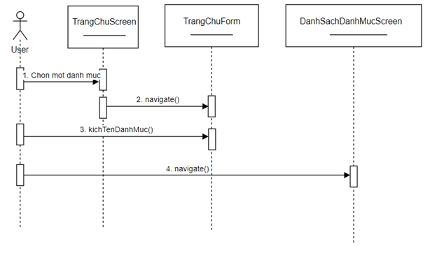

### 3.1.4 Giao diện use case Tra cứu đơn hàng (Đinh Văn Trung)

#### 3.1.4.1 Hình dung màn hình

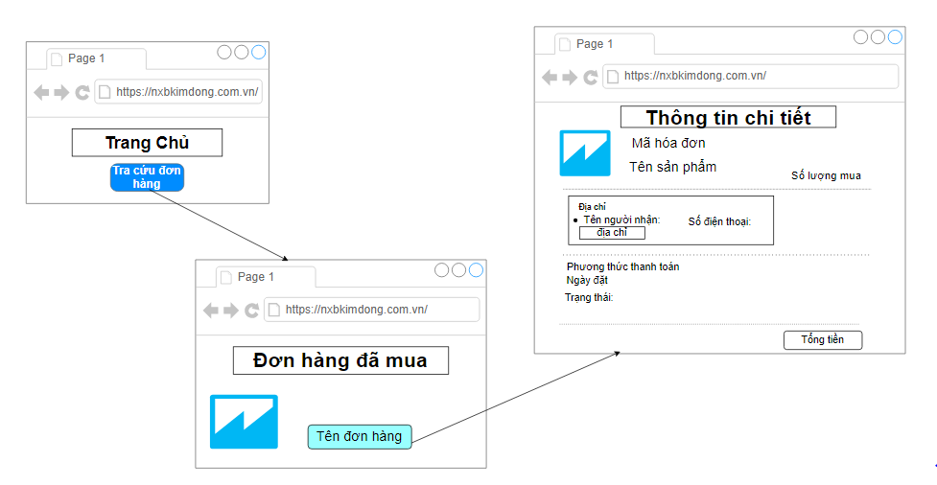

Hình 3.4 Hình dung màn hình của use case Tra cứu đơn hàng

#### 3.1.4.2 Biểu đồ lớp màn hình

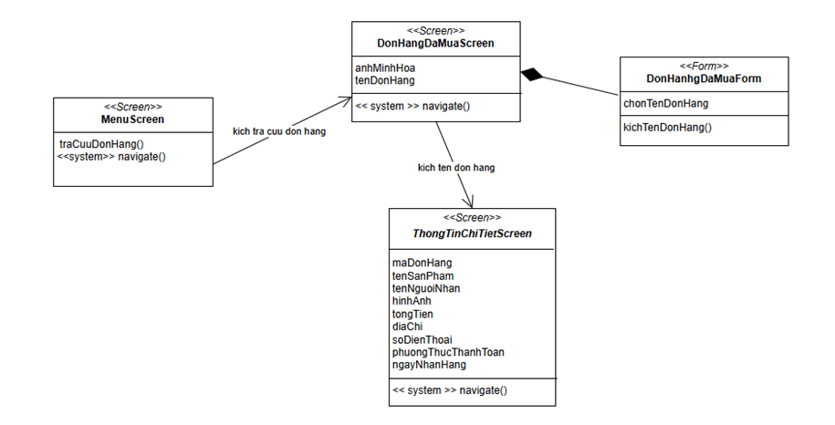

#### 3.1.4.3 Biểu đồ cộng tác của các màn hình

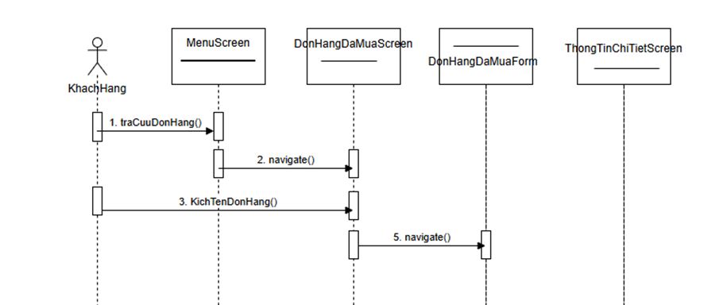

### 3.1.5 Giao diện use case Xem chi tiết sách (Trần Sơn Tùng)

#### 3.1.5.1 Hình dung màn hình

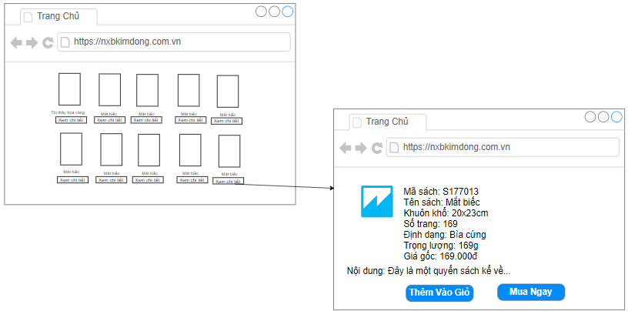

Hình 3.5 Hình dung màn hình của use case Xem chi tiết sách

#### 3.1.5.2 Biểu đồ lớp màn hình

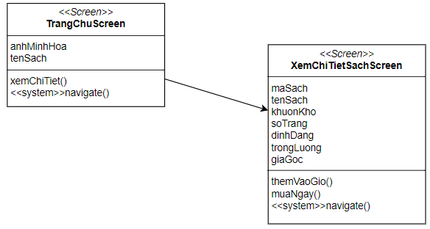

#### 3.1.5.3 Biểu đồ cộng tác của các màn hình

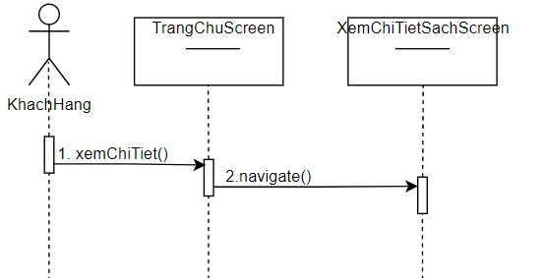

### 3.1.6 Giao diện use case Quản Lý Hóa Đơn (Phạm Thị Út Vân)

#### 3.1.6.1 Hình dung màn hình

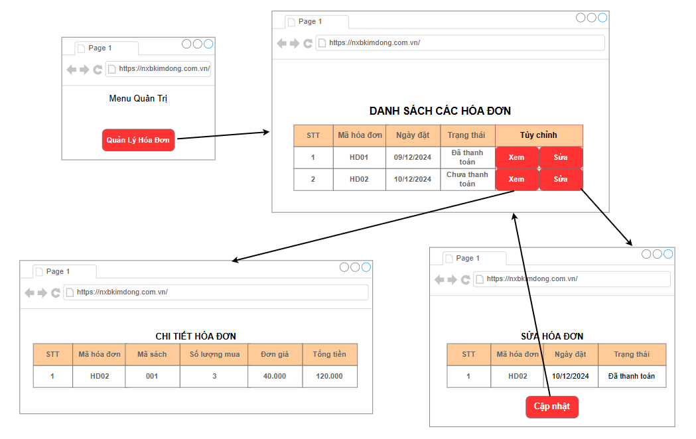

Hình 3.6 Hình dung màn hình của use case Quản lý hóa đơn

#### 3.1.6.2 Biểu đồ lớp màn hình

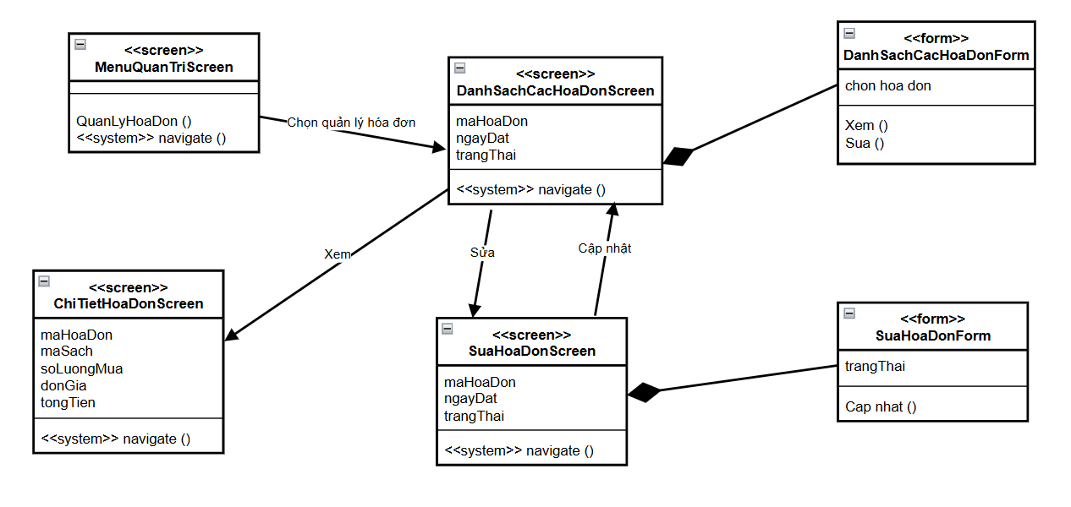

#### 3.1.6.3 Biểu đồ cộng tác màn hình

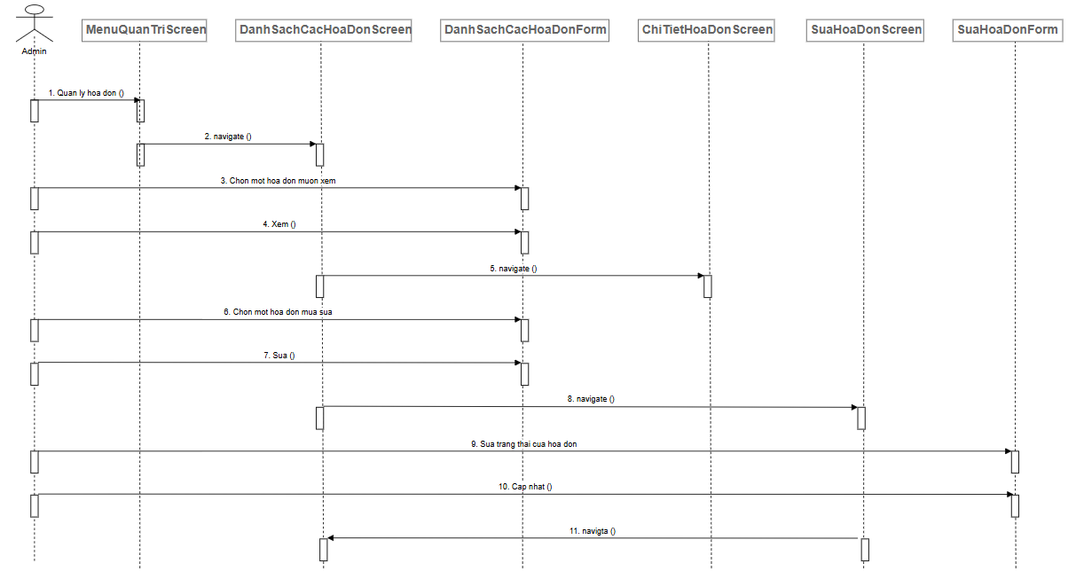

### 3.1.7 Giao diện use case Bảo trì danh mục tin tức (Phạm Thị Huyền Trang)

#### 3.1.7.1 Hình dung màn hình

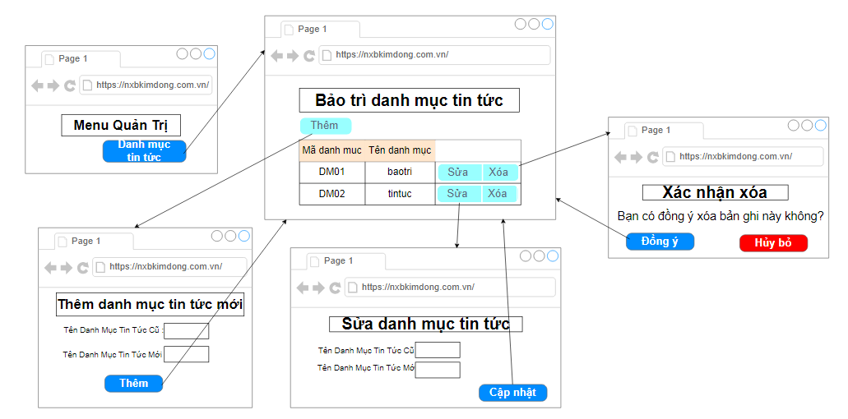

Hình 3.7 Hình dung màn hình của use case Bảo trì danh mục tin tức

#### 3.1.7.2 Biểu đồ lớp màn hình

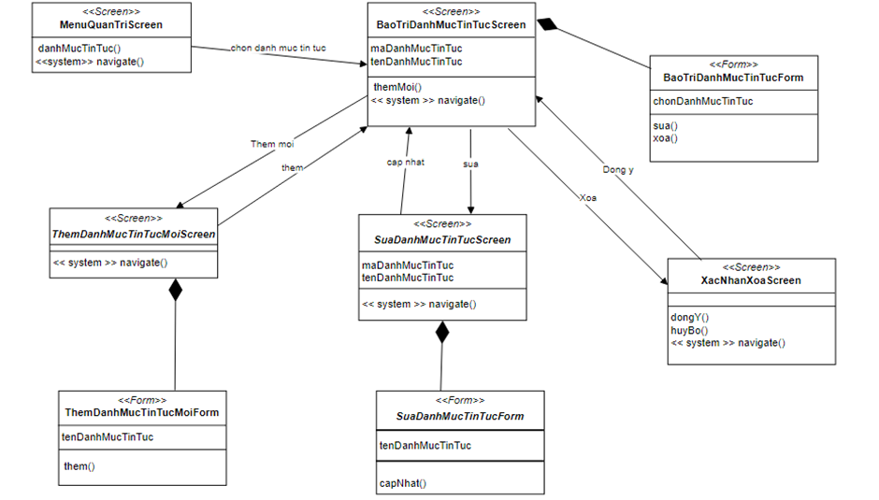

#### 3.1.7.3 Biểu đồ cộng tác của các màn hình

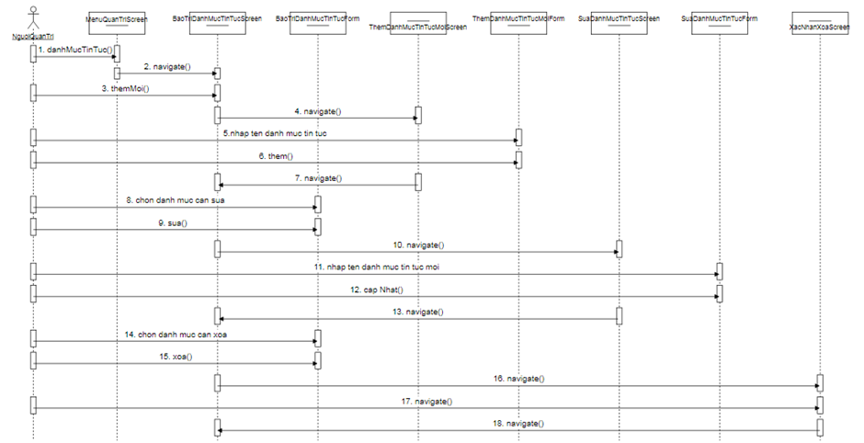

### 3.1.8 Giao diện use case Bảo trì danh mục(Nguyễn Viết Tuấn)

#### 3.1.8.1 Hình dung màn hình

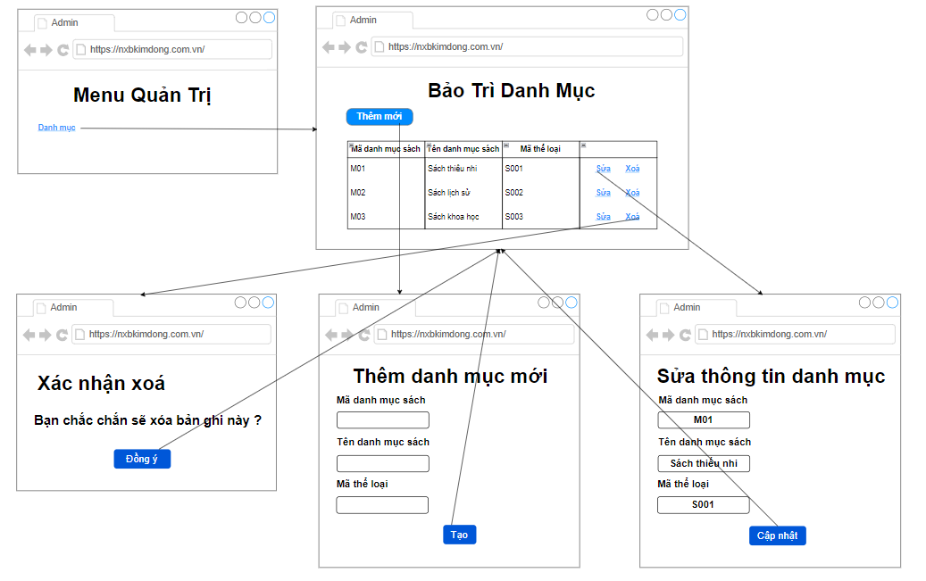

Hình 3.8 Hình dung màn hình của use case Bảo trì danh mục

#### 3.1.8.2 Biểu đồ lớp màn hình

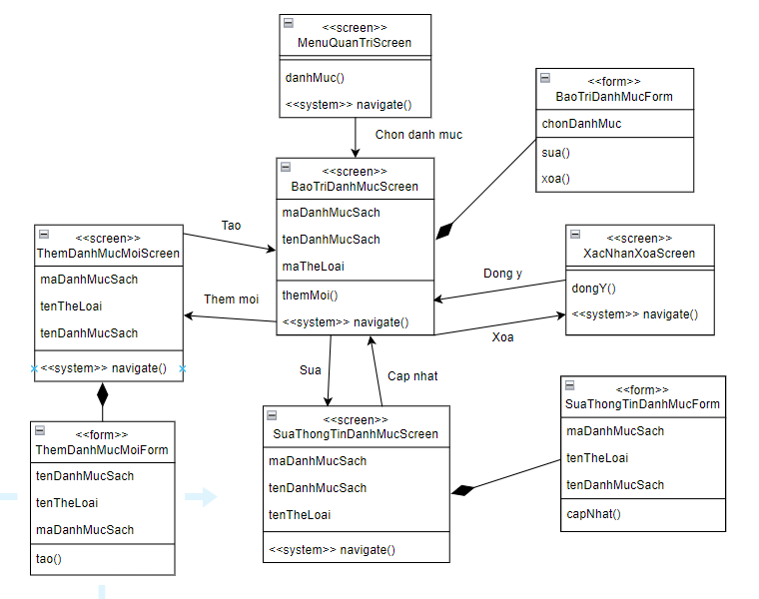

#### 3.1.8.3 Biểu cộng tác của màn hình

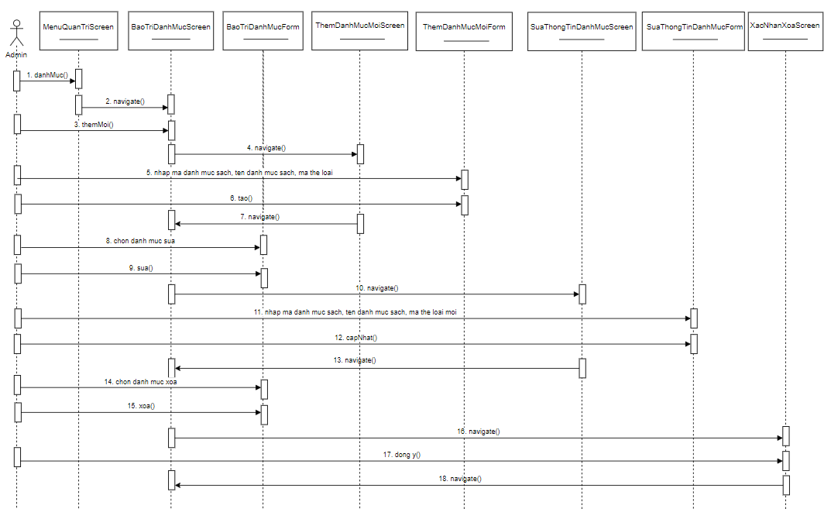

### 3.1.9 Giao diện use case Quản lý thể loại (Đinh Văn Trung)

#### 3.1.9.1 Hình dung màn hình

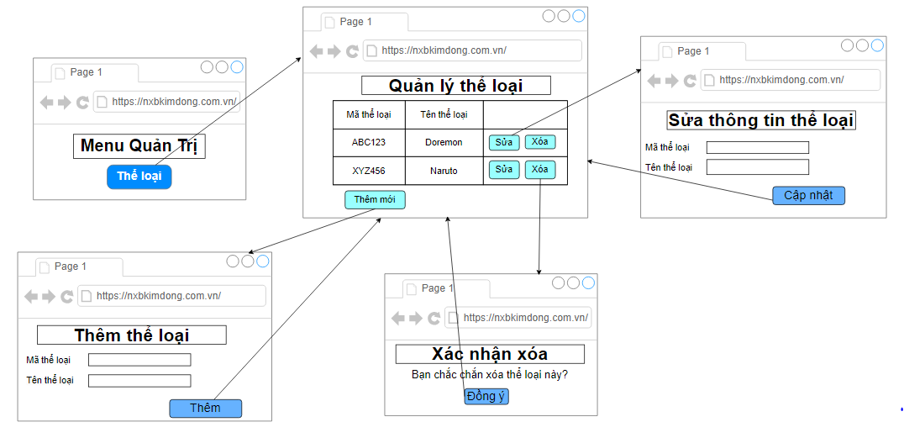

Hình 3.9 Hình dung màn hình của use case Quản lý thể loại

#### 3.1.9.2 Biểu đồ lớp màn hình

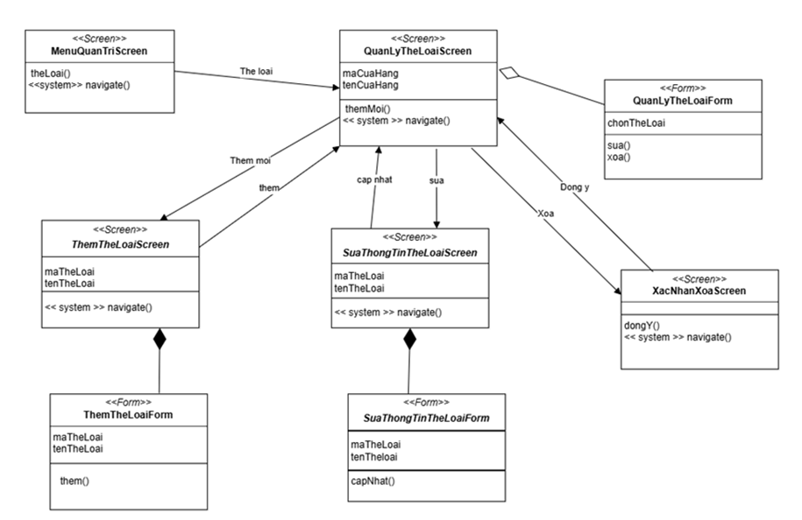

#### 3.1.9.3 Biểu đồ cộng tác của các màn hình

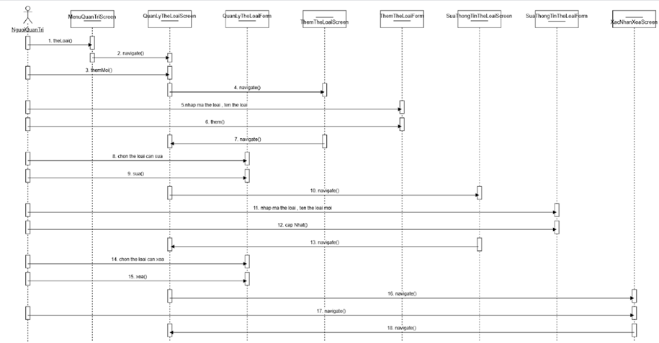

### 3.1.10 Giao diện use case Bảo trì tác giả(Trần Sơn Tùng)

#### 3.1.10.1 Hình dung màn hình

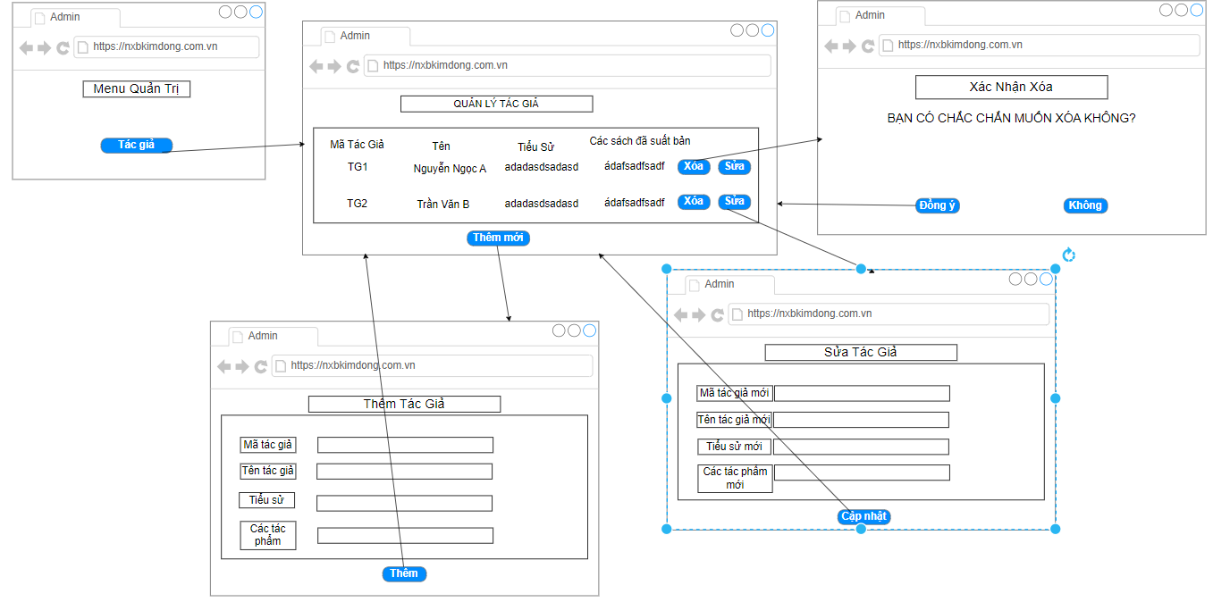

Hình 3.10 Hình dung màn hình của use case Bảo trì tác giả

#### 3.1.10.2 Biểu đồ lớp màn hình

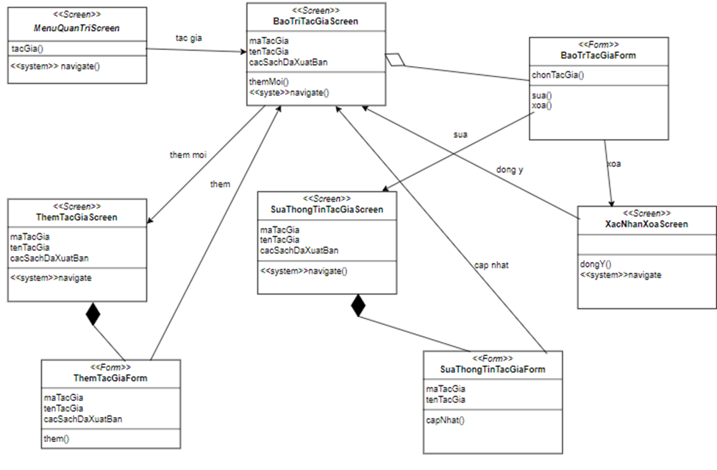

#### 3.1.10.3 Biểu đồ cộng tác của các màn hình

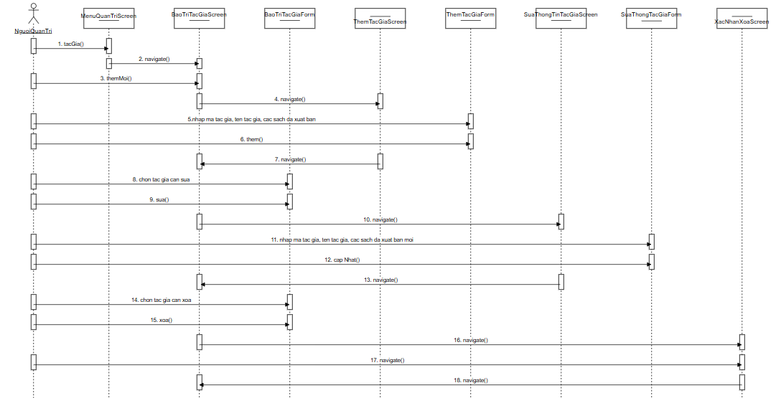

## 3.2 Các biểu đồ tổng hợp

### 3.2.1 Biểu đồ điều hướng màn hình của nhóm use case chính

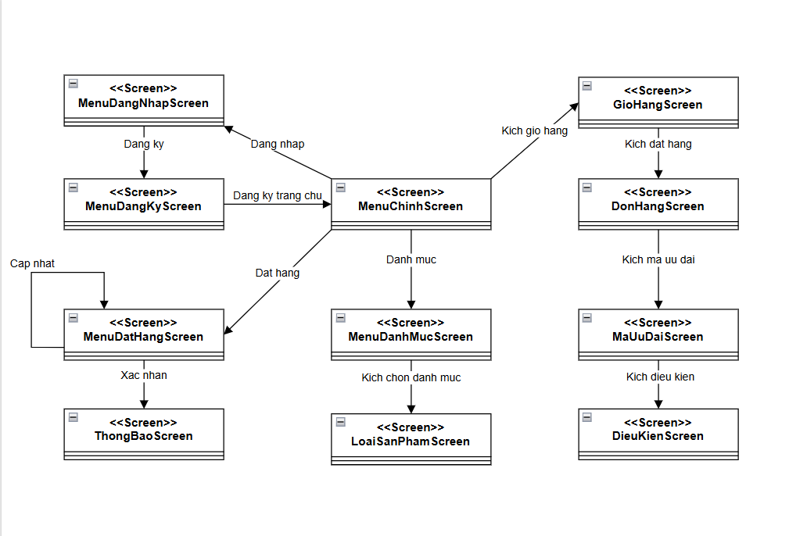

Hình 3.11 Biểu đồ điều hướng màn hình của nhóm use case chính

### 3.2.2 Biểu đồ điều hướng màn hình của nhóm use case thứ cấp

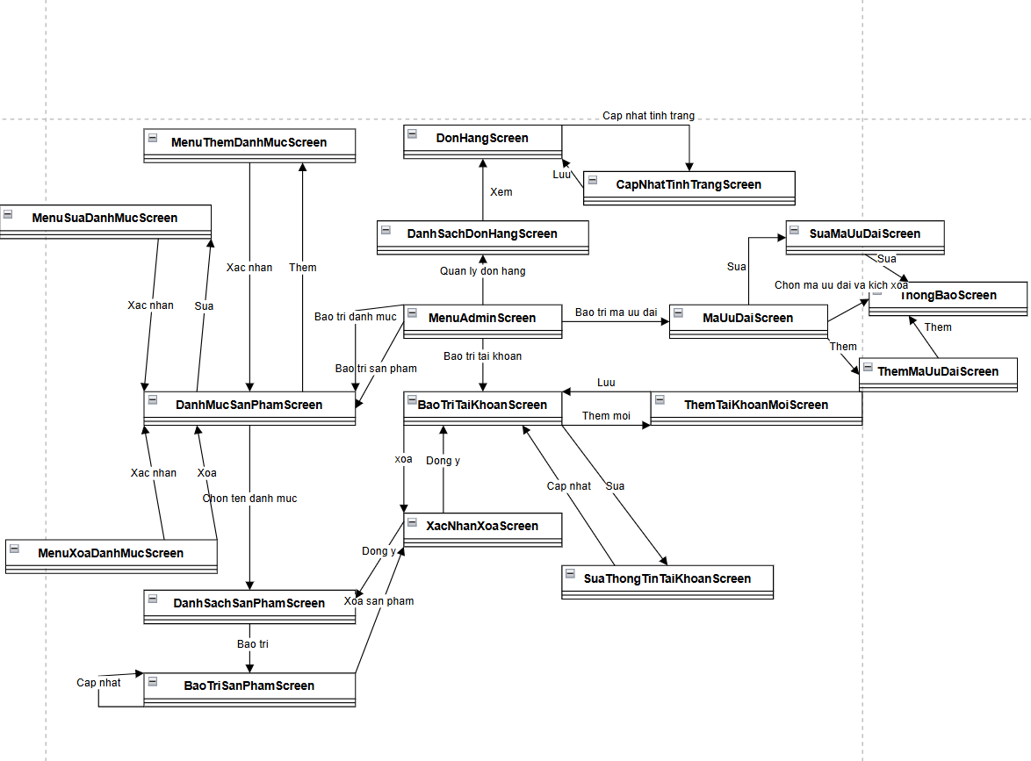

Hình 3.12 Biểu đồ điều hướng màn hình của nhóm use case thứ cấp

# KẾT LUẬN

Qua quá trình nghiên cứu và phát triển đề tài, nhóm 4 chúng em đã đạt được những mục tiêu quan trọng trong việc xây dựng nền tảng thương mại điện tử hiệu quả cho Nhà xuất bản Kim Đồng. Hệ thống không chỉ đáp ứng nhu cầu mua sắm trực tuyến ngày càng tăng của độc giả mà còn nâng cao khả năng quản lý cho Nhà xuất bản.

Việc áp dụng các phương pháp thiết kế phần mềm hiện đại, bao phân tích tích hợp yêu cầu chi tiết, xây dựng cấu trúc hệ thống linh hoạt, đã giúp chúng em tạo ra một sản phẩm chất lượng. Hệ thống này không chỉ giúp nâng cao hiệu quả hoạt động kinh doanh mà còn mở rộng cơ hội kết nối giữa Nhà xuất bản và độc giả, khuyến khích phát triển văn hóa đọc trong cộng đồng. Chúng em tin rằng, với nền tảng vững chắc này, Nhà sản xuất bản Kim Đồng sẽ tiến xa hơn nữa trong việc phát triển thương hiệu và dịch vụ độc giả.

Cuối cùng, nhóm 4 chúng em hy vọng rằng hệ thống bán hàng trực tuyến sẽ sớm được phát triển mạnh mẽ và mang lại nhiều thiết bị giá trị thực tế, không chỉ cho Nhà xuất bản mà còn cho cộng đồng yêu sách, góp phần nuôi dưỡng tình yêu đọc sách trong xã hội.

# TÀI LIỆU THAM KHẢO

[1]. Nguyễn Thị Thanh Huyền, Ngô Thị Bích Thúy, Phạm Thị Kim Phượng, *Giáo trình Phân tích thiết kế hệ thống*, NXB Giáo dục VN, 2011.

[2]. Vũ Thị Dương, Phùng Đức Hòa, Nguyễn Thị Hương Lan, *Giáo trình Phân tích thiết kế hướng đối tượng*, NXB Khoa học và Kỹ thuật, 2015.

[3]. Nguyễn Thị Thanh Huyền, Ngô Thị Bích Thúy, *Giáo trình Cơ sở dữ liệu*, NXB Giáo dục VN, 2011.

[4]. Phạm Văn Hà, Nguyễn Thị Thanh Huyền, Nguyễn Thị Nhung, Đỗ Ngọc Sơn, *Giáo trình Bài tập cơ sở dữ liệu,* NXB Giao thông Vận tải, 2020.

[5]. Đỗ Ngọc Sơn, Phan Văn Viên, Nguyễn Phương Nga, *Giáo trình Hệ quản trị cơ sở dữ liệu,* NXB Khoa học và Kỹ thuật, 2015.